ĐẠI HỌC ĐÀ NẴNG
TRƯỜNG ĐẠI HỌC SƯ PHẠM KỸ THUẬT
KHOA CÔNG NGHỆ SỐ
************



BÁO CÁO GIỮA KỲ
THƯƠNG MẠI ĐIỆN TỬ

ĐỀ TÀI:
WEBSITE SẢN PHẨM CHI PHỐI – CỬA HÀNG ĐẶC BIỆT: CỬA HÀNG BÁN ĐẶC SẢN MIỀN TRUNG

Giáo viên hướng dẫn : Nguyễn Ngọc Huyền Trân
Nhóm :
Lớp học phần : 225ECM02
Sinh viên thực hiện :
Cao Thị Thu Diệu 23115053122106
Nguyễn Phước Quý Bửu 23115053122104
Lê Mỹ Uyên 23115053122344​

Đà Nẵng, tháng 4/2026

MỤC LỤC

Chương 1 . Tổng quan đề tài 5
1.1. Giới thiệu đề tài 5
1.1.1. Lý do chọn đề tài 5
1.1.2. Mục tiêu đề tài 7
1.1.3. Phạm vi đề tài 7
1.1.4. Ý nghĩa thực tiễn 8
1.2. Nội dung nghiên cứu 8
1.2.1. Về lý thuyết 8
1.2.2. Về thực tiễn 10
Chương 2 . Phân tích thiết kế hệ thống 13
2.1. Quy trình nghiệp vụ thực tế 13
2.1.1. Quy trình quản lý danh mục & kho hàng đặc sản miền Trung (nghiệp vụ tổng thể): 13
2.1.2. Quy trình tiếp nhận & xử lý đơn hàng online đặc sản miền Trung (nghiệp vụ chi tiết): 14
2.1.3. Quy trình tiếp nhận và xử lý hoàn hàng: 15
2.2. Phác thảo sơ đồ Usecase 15
2.2.1. Liệt kê Use case 15
2.2.2. Sơ đồ Usecase 17
2.3. Đặc tả yêu cầu chức năng và phi chức năng 18
2.3.1. Yêu cầu chức năng 18
2.3.2. Yêu cầu phi chức năng 20
2.4. Phác thảo sơ đồ Class (Thiết kế) 23
2.5. Phác thảo biểu đồ hoạt động (Activity Diagram) 24
2.5.1. Biểu đồ hoạt động cho quy trình Đặt hàng 24
2.5.2. Biểu đồ hoạt động cho quy trình Tiếp nhận và xử lý đơn hàng 27
2.5.3. Biểu đồ hoạt động cho quy trình Quản lý sản phẩm 30
2.6. Phác thảo biểu đồ tuần tự (Sequence Diagram) 33
2.6.1. Biểu đồ tuần tự cho quy trình Đặt hàng 33
2.6.2. Biểu đồ tuần tự cho quy trình Tiếp nhận và xử lý đơn hàng 35
2.6.3. Biểu đồ tuần tự cho quy trình Quản lý sản phẩm 37
2.7. Phác thảo sơ đồ ERD 38
2.7.1. Sơ đồ ERD 38
2.7.2. Các thực thể và thuộc tính 39
2.7.3. Quan hệ giữa các thực thể 45
2.8. Phác thảo giao diện 52
2.8.1. Giao diện cho Khách vãng lai/ Khách hàng 52
2.8.2. Giao diện cho Nhân viên 68
2.8.3. Giao diện cho Quản trị viên 72

DANH MỤC BẢNG BIỂU

Bảng 1.1: So sánh các website đã khảo sát thông tin 10
Bảng 2.1: Bảng danh sách yêu cầu chức năng 17
Bảng 2.2: Bảng danh sách yêu cầu phi chức năng 19
Bảng 2.3: Kịch bản cho Activity Dia Đặt hàng 23
Bảng 2.4: Kịch bản cho Activity Dia Tiếp nhận và xử lý đơn hàng 26
Bảng 2.5: Kịch bản cho Activity Dia Quản lý sản phẩm 29
Bảng 2.6: TinhThanh (Tỉnh thành) 38
Bảng 2.7: NguoiDung (Người dùng) 38
Bảng 2.8: KhachHang (Khách hàng) 38
Bảng 2.9: NhanVien (Nhân Viên) 38
Bảng 2.10: DiaChi (Địa chỉ) 39
Bảng 2.11: DanhMuc (Danh mục) 39
Bảng 2.12: SanPham (Sản phẩm) 39
Bảng 2.13: BienThe (Biến Thể) 40
Bảng 2.14: GioHang (Giỏ hàng) 40
Bảng 2.15: ChiTietGioHang (Chi tiết giỏ hàng) 40
Bảng 2.16: Voucher (Phiếu giảm giá) 40
Bảng 2.17: DonHang (Đơn hàng) 41
Bảng 2.18: ChiTietDonHang (Chi tiết đơn hàng) 41
Bảng 2.19: YeuCauHoanHang (Yêu cầu hoàn hàng) 42
Bảng 2.20: ChiTietHoanHang (Chi tiết hoàn hàng) 42
Bảng 2.21: ThanhToan (Thanh toán) 42
Bảng 2.22: DanhGia (Đánh giá) 43
Bảng 2.23: BlogAmThuc 43
Bảng 2.24: Blog_SanPham (Sản phẩm trong bài Blog) 43
Bảng 2.25: ComboQuaTang 44
Bảng 2.26: ChiTietCombo 44

DANH MỤC HÌNH ẢNH

Hình 2.1: Sơ đồ Usecase 16
Hình 2.2: Sơ đồ Class (Thiết kế) 22
Hình 2.3: Activity Dia cho quy trình Đặt hàng 25
Hình 2.4: Activity Dia cho quy trình Tiếp nhận và xử lý đơn hàng 28
Hình 2.5: Activity Dia cho quy trình Quản lý sản phẩm 31
Hình 2.6: Sequence Dia cho quy trình Đặt hàng (Quá trình 1: Xem giỏ hàng và chuẩn bị đặt hàng) 32
Hình 2.7: Sequence Dia cho quy trình Đặt hàng (Quá trình 2: Thanh toán và tạo đơn hàng) 33
Hình 2.8: Sequence Dia cho quy trình Tiếp nhận và xử lý đơn hàng (Quá trình 1: Tiếp nhận & kiểm tra tồn kho) 34
Hình 2.9: Sequence Dia cho quy trình Tiếp nhận và xử lý đơn hàng (Quá trình 2: Xác nhận, Giao hàng & xử lý ngoại lệ) 35
Hình 2.10: Sequence Dia cho quy trình Quản lý sản phẩm 36
Hình 2.11: Sơ đồ ERD 37
Hình 2.12: Giao diện Đăng ký 51
Hình 2.13: Giao diện Đăng nhập 51
Hình 2.14: Giao diện Home 52
Hình 2.15: Giao diện Danh sách sản phẩm theo danh mục 53
Hình 2.16: Giao diện Chi tiết sản phẩm 54
Hình 2.17: Giao diện Giỏ hàng 55
Hình 2.18: Giao diện Điền thông tin đặt hàng 56
Hình 2.19: Giao diện Thanh toán 57
Hình 2.20: Giao diện Đặt hàng thành công 58
Hình 2.21: Giao diện Chi tiết đơn hàng 59
Hình 2.22: Giao diện Lịch sử đơn hàng 60
Hình 2.23: Giao diện Chức năng Combo Quà Tặng – Bước 1 61
Hình 2.24: Giao diện Chức năng Combo Quà Tặng – Bước 2 62
Hình 2.25: Giao diện Chức năng Combo Quà Tặng – Bước 3 63
Hình 2.26: Giao diện Chức năng Combo Quà Tặng – Bước 4 64
Hình 2.27: Giao diện Chức năng xem Blog 65
Hình 2.28: Giao diện Chức năng xem chi tiết Blog 66
Hình 2.29: Giao diện Dashboard Nhân viên 67
Hình 2.30: Giao diện Quản lý sản phẩm 67
Hình 2.31: Giao diện Quản lý đánh giá & bình luận 68
Hình 2.32: Giao diện Quản lý đơn hàng 68
Hình 2.33: Giao diện Xử lý hoàn hàng 69
Hình 2.34: Giao diện xem Tình trạng tồn kho 69
Hình 2.35: Giao diện Quản lý Blog 70
Hình 2.36: Giao diện Dashboard Quản trị viên 71
Hình 2.37: Giao diện Quản lý tài khoản 71
Hình 2.38: Giao diện Quản lý Voucher 72

Tổng quan đề tài

Giới thiệu đề tài

Lý do chọn đề tài
- Miền Trung Việt Nam là dải đất hẹp trải dài từ tỉnh Thanh Hóa đến tỉnh Bình Thuận, bao gồm 19 tỉnh thành, trong đó có vùng Bắc Trung Bộ, Nam Trung Bộ và Tây Nguyên. Đây là vùng đất đặc biệt với địa hình đa dạng – từ dải Trường Sơn hùng vĩ ở phía Tây đến bờ biển dài hơn 1.200 km ở phía Đông – tạo nên một hệ sinh thái tự nhiên phong phú và đặc trưng không vùng nào sánh kịp.
- Khác với miền Bắc mang đậm nét văn hóa đồng bằng sông Hồng hay miền Nam với sắc thái phóng khoáng sông nước, miền Trung nổi bật bởi ba yếu tố cốt lõi tạo nên bản sắc riêng biệt:
  - Chiều sâu lịch sử và văn hóa: Miền Trung là nơi lưu giữ nhiều Di sản Văn hóa Thế giới được UNESCO công nhận như Quần thể Di tích Cố đô Huế, Phố cổ Hội An, Thánh địa Mỹ Sơn và Vịnh Hạ Long (vùng duyên hải). Đây cũng là vùng đất của triều đại nhà Nguyễn – triều đại phong kiến cuối cùng của Việt Nam – để lại di sản kiến trúc và ẩm thực cung đình vô cùng quý giá.
  - Thiên nhiên khắc nghiệt tạo nên đặc sản độc đáo: Điều kiện khí hậu khắc nghiệt với gió Lào, hạn hán, bão lũ đã rèn giũa con người miền Trung cần cù, sáng tạo trong ẩm thực. Những món ăn được chế biến từ nguyên liệu địa phương như mắm ruốc, cá khô, tôm he, ớt Đà Lạt, gạo đỏ, cùi bắp, lạc muối... đều phản ánh sự thích nghi và sáng tạo độc đáo của người dân bản địa.
  - Ẩm thực cung đình & dân dã hòa quyện: Ẩm thực miền Trung đặc trưng bởi sự cân bằng tinh tế giữa phong cách hoàng tộc (tinh tế, đẹp mắt, nhiều loại ăn kèm) và bình dân (đậm đà, cay mặn, ít ngọt). Cơm hến, bún bò Huế, mì Quảng, bánh mì Hội An, bún chả cá Đà Nẵng... là những đại diện tiêu biểu được cả nước và thế giới yêu thích.
- Tuy nhiên, dù đặc sản miền Trung nổi tiếng và được thị trường ưa chuộng, thị trường thương mại điện tử về đặc sản miền Trung hiện vẫn còn thiếu một nền tảng chuyên biệt, chuyên sâu và có chiều sâu thương hiệu. Qua quá trình khảo sát 3 website tiêu biểu, nhóm nhận thấy các khoảng trống lớn:
  - Hoa Ban Food (hoabanfood.com) là website thương mại điện tử đặc sản Tây Bắc rất thành công, xây dựng thương hiệu mạnh dựa trên câu chuyện văn hóa vùng miền – nhưng hoàn toàn không có đặc sản miền Trung.
  - Qua Que Viet (quaqueviet.vn) có danh mục đặc sản miền Trung nhưng chỉ như một phân mục trong website đa năng, thiếu chiều sâu, thiếu thông tin nguồn gốc và câu chuyện sản phẩm.
  - Mien Trung Tourism (mientrungtourism.com) là website du lịch miền Trung có mục tin tức về đặc sản nhưng không phải nền tảng bán hàng chuyên biệt.
- Từ những phân tích trên, nhóm lựa chọn đề tài "Website Đặc Sản Miền Trung – Cửa Hàng Trực Tuyến Chuyên Biệt về Ẩm Thực và Văn Hóa Đặc Trưng Miền Trung Việt Nam" xuất phát từ những lý do thực tiễn và học thuật sau:
  - Tính thực tiễn cao: Nhu cầu mua sắm đặc sản vùng miền trực tuyến đang tăng trưởng mạnh sau đại dịch COVID-19, đặc biệt là nhu cầu quà biếu dịp Tết, lễ và quà du lịch. Một nền tảng chuyên biệt về đặc sản miền Trung có thể giải quyết khoảng trống thị trường rõ ràng.
  - Tính khác biệt thị trường: Không có website nào hiện tại xây dựng thương hiệu chuyên sâu về đặc sản miền Trung theo mô hình cửa hàng đặc biệt (Specialty Store) kết hợp câu chuyện văn hóa như Hoa Ban Food đã làm thành công cho Tây Bắc.
  - Độ phức tạp kỹ thuật phù hợp: Lĩnh vực đặc sản thực phẩm đòi hỏi quản lý đa dạng thực thể – sản phẩm theo tỉnh/vùng, thành phần, cách bảo quản, hạn sử dụng, biến thể trọng lượng/đóng gói – là bài toán thiết kế CSDL có chiều sâu và học thuật.
  - Giá trị học thuật: Đề tài giúp nhóm rèn luyện toàn bộ chu trình phân tích, thiết kế và xây dựng hệ thống thương mại điện tử từ khảo sát thực tiễn, phân tích yêu cầu đến thiết kế CSDL và giao diện.

Mục tiêu đề tài
- Khảo sát và phân tích: Nghiên cứu 03 website tiêu biểu trong lĩnh vực đặc sản và du lịch miền Trung (Hoa Ban Food, Qua Que Viet, Mien Trung Tourism) để xác định các nghiệp vụ cốt lõi, chức năng nổi bật, ưu điểm và hạn chế của từng mô hình kinh doanh trực tuyến.
- Xác định khoảng trống thị trường: Từ kết quả khảo sát, xác định rõ những tính năng và dịch vụ còn thiếu trên thị trường để đề xuất mô hình website đặc sản miền Trung có tính cạnh tranh cao.
- Xác định yêu cầu hệ thống: Tổng hợp các nghiệp vụ chung và đặc thù của đặc sản miền Trung để xây dựng bộ yêu cầu chức năng (functional requirements) toàn diện cho hệ thống.
- Thiết kế CSDL: Xây dựng mô hình ERD và chuyển sang mô hình quan hệ đảm bảo chuẩn hóa từ 1NF đến 3NF, đáp ứng đầy đủ nghiệp vụ đặc sản thực phẩm theo vùng miền.
- Triển khai và kiểm thử: Xây dựng các bảng, hàm, thủ tục và trigger trong SQL Server, đảm bảo tính toàn vẹn dữ liệu và hiệu năng hệ thống.
- Thiết kế giao diện: Phác thảo giao diện người dùng cho các vai trò Khách vãng lai, Khách hàng đã đăng ký và Quản trị viên cửa hàng, mang bản sắc văn hóa miền Trung.

Phạm vi đề tài
- Hệ thống website đặc sản miền Trung tập trung vào các phạm vi sau:
  - Phạm vi địa lý sản phẩm: Tất cả đặc sản có nguồn gốc từ 19 tỉnh thành miền Trung Việt Nam, từ Thanh Hóa đến Bình Thuận, bao gồm cả đặc sản biển (cá khô, mắm, tôm he, yến sào Khánh Hòa), đặc sản núi (tiêu Quảng Trị, sâm Ngọc Linh Kon Tum, chè Đà Lạt) và đặc sản đồng bằng (bánh tráng, mì Quảng, bún bò Huế ăn liền, nước mắm Nam Ô).
  - Phạm vi chức năng hệ thống: Quản lý danh mục sản phẩm theo tỉnh/thành và loại hình đặc sản; quản lý thông tin sản phẩm chi tiết (thành phần, hạn sử dụng, hướng dẫn bảo quản, nguồn gốc địa lý); quản lý tài khoản khách hàng và lịch sử mua hàng; quản lý giỏ hàng, đặt hàng, thanh toán và theo dõi đơn hàng.
  - Phạm vi tính năng đặc thù: Bộ lọc sản phẩm theo tỉnh/thành xuất xứ; tính năng combo quà tặng theo vùng; hệ thống blog giới thiệu văn hóa ẩm thực miền Trung; chứng nhận nguồn gốc xuất xứ sản phẩm.
  - Phạm vi quản trị: Quản lý kho hàng và tồn kho; quản lý đơn hàng và vận chuyển; quản lý khuyến mãi và voucher theo mùa vụ; hệ thống báo cáo doanh thu theo danh mục sản phẩm và tỉnh thành.
  - Giới hạn không nằm trong phạm vi: Tích hợp tour du lịch, đặt phòng khách sạn, dịch vụ cho thuê xe, hay bất kỳ dịch vụ phi thực phẩm nào.

Ý nghĩa thực tiễn
- Đối với khách hàng: Cung cấp nền tảng mua sắm đặc sản miền Trung chuyên nghiệp, tin cậy với đầy đủ thông tin nguồn gốc xuất xứ, thành phần và hướng dẫn sử dụng; giúp người mua dễ dàng tìm kiếm đặc sản theo từng tỉnh thành; tạo trải nghiệm mua sắm gắn liền với câu chuyện văn hóa miền Trung.
- Đối với doanh nghiệp/cửa hàng: Cung cấp nền tảng thương mại điện tử giúp các cơ sở sản xuất đặc sản miền Trung (hộ kinh doanh, HTX, làng nghề) tiếp cận khách hàng toàn quốc; tối ưu hóa quy trình quản lý sản phẩm, đơn hàng và kho hàng; cung cấp số liệu phân tích để ra quyết định kinh doanh chính xác.
- Đối với xã hội: Góp phần bảo tồn và quảng bá ẩm thực truyền thống miền Trung; hỗ trợ phát triển kinh tế địa phương thông qua thúc đẩy tiêu thụ đặc sản; kết nối văn hóa ẩm thực miền Trung với người tiêu dùng cả nước và kiều bào nước ngoài.
- Đối với sinh viên/học thuật: Rèn luyện năng lực phân tích yêu cầu hệ thống, thiết kế CSDL và phát triển ứng dụng thương mại điện tử trong lĩnh vực thực phẩm – một trong những lĩnh vực có nhu cầu nhân lực công nghệ cao nhất hiện nay tại Việt Nam.

Nội dung nghiên cứu

Về lý thuyết
- Để xây dựng hệ thống, đề tài dựa trên các cơ sở lý thuyết cốt lõi của ngành Công nghệ thông tin và Kỹ thuật phần mềm, cụ thể:
  - Hệ thống thông tin (Information System – IS): Là hệ thống tích hợp con người, dữ liệu, quy trình và công nghệ thông tin để thu thập, xử lý, lưu trữ và phân phối thông tin nhằm hỗ trợ ra quyết định và điều phối trong tổ chức. Website đặc sản miền Trung là một IS tích hợp giữa nghiệp vụ bán hàng thực phẩm và quản lý thương hiệu vùng miền.
  - Cơ sở dữ liệu (Database – DB): Là bộ sưu tập có tổ chức của dữ liệu có cấu trúc, được lưu trữ điện tử trong hệ thống máy tính. Đề tài tập trung vào CSDL quan hệ với các thực thể đặc thù của ngành thực phẩm đặc sản (sản phẩm, biến thể, xuất xứ, thành phần, hạn dùng).
  - Hệ quản trị CSDL (DBMS): Đề tài sử dụng SQL Server làm DBMS chính để tạo, quản lý và truy cập CSDL toàn bộ hệ thống.
  - Mô hình Thực thể – Quan hệ (ERD): Kỹ thuật mô hình hóa dữ liệu biểu diễn đồ họa cấu trúc logic của CSDL, bao gồm thực thể, thuộc tính và mối quan hệ giữa các thực thể trong nghiệp vụ đặc sản.
  - Mô hình Quan hệ (Relational Model): Dữ liệu được tổ chức thành các bảng (quan hệ), mối quan hệ thiết lập qua khóa chính và khóa ngoại, đảm bảo tính nhất quán dữ liệu xuyên suốt hệ thống.
  - Ngôn ngữ Truy vấn Cấu trúc (SQL): Ngôn ngữ tiêu chuẩn tương tác với CSDL quan hệ, thực hiện các thao tác SELECT, INSERT, UPDATE, DELETE và xây dựng View, Function, Procedure, Trigger cho nghiệp vụ bán hàng đặc sản.
  - Chuẩn hóa CSDL (Database Normalization): Quá trình tổ chức dữ liệu giảm thiểu dư thừa và cải thiện tính toàn vẹn. Đề tài áp dụng các dạng chuẩn 1NF, 2NF và 3NF.
  - Mô hình Thương mại điện tử B2C (Business-to-Consumer): Mô hình bán hàng trực tiếp từ doanh nghiệp đến người tiêu dùng cuối, áp dụng cho hệ thống website đặc sản miền Trung chuyên biệt.
  - Mô hình Specialty Store (Cửa hàng chuyên biệt): Mô hình kinh doanh tập trung chuyên sâu vào một danh mục sản phẩm duy nhất (đặc sản miền Trung), tạo ra trải nghiệm chuyên biệt và bản sắc thương hiệu mạnh, khác với mô hình sàn thương mại điện tử tổng hợp.

Về thực tiễn

Giới thiệu về các website đã khảo sát
Nhóm lựa chọn 03 website tiêu biểu trong các lĩnh vực liên quan đến đặc sản và ẩm thực vùng miền tại Việt Nam để tiến hành khảo sát và phân tích:
- Website 1 – Hoa Ban Food (hoabanfood.com)
  - Hoa Ban Food là thương hiệu thương mại điện tử chuyên về đặc sản và văn hóa ẩm thực vùng Tây Bắc Việt Nam, thành lập tại Hà Nội, hiện là một trong những website đặc sản vùng miền được đánh giá cao nhất về mặt xây dựng thương hiệu.
  - Sản phẩm chủ lực bao gồm: thịt trâu gác bếp, mật ong rừng Sông Đà, măng rừng khô, nụ tam thất, sâu chít, rượu ngâm dược liệu Tây Bắc, mây tre đan thủ công nghệ.
  - Điểm nổi bật: Website không chỉ bán sản phẩm mà còn kể chuyện văn hóa qua mục Blog "Đi & Viết", hình ảnh sản phẩm chất lượng cao, giao diện ấm áp phản ánh bản sắc núi rừng Tây Bắc. Đây là mô hình thành công nhất mà nhóm muốn học hỏi và áp dụng cho đặc sản miền Trung.
  - Khoảng trống: Hoàn toàn không có sản phẩm miền Trung – đây là cơ hội thị trường rõ ràng.
- Website 2 – Qua Que Viet (quaqueviet.vn)
  - Qua Que Viet là website thương mại điện tử tổng hợp về quà tặng và đặc sản vùng miền toàn quốc, với danh mục phủ rộng từ quà Tết, đặc sản miền Bắc, miền Trung, miền Nam đến đồ thủ công mỹ nghệ và đồ phong thủy.
  - Có danh mục đặc sản miền Trung (dac-san-mien-trung) nhưng chỉ là một phân mục nhỏ trong hệ thống, thiếu chiều sâu, không có thông tin nguồn gốc hay câu chuyện sản phẩm.
  - Điểm nổi bật: Chính sách giao hàng nhanh 24h và hoàn tiền 100% nếu lỗi từ nhà sản xuất là điểm mạnh về dịch vụ khách hàng.
  - Khoảng trống: Thiếu tính chuyên biệt, thiếu bộ lọc theo tỉnh/thành miền Trung, thiếu nội dung văn hóa và câu chuyện thương hiệu.
- Website 3 – Mien Trung Tourism (mientrungtourism.com)
  - Mien Trung Tourism là công ty du lịch chuyên kết nối di sản miền Trung, cung cấp dịch vụ tour du lịch, đặt phòng khách sạn, cho thuê xe và vé máy bay cho các điểm đến nổi tiếng như Huế, Đà Nẵng, Hội An, Quảng Bình, Nha Trang, Quy Nhơn.
  - Website có chuyên mục "Đặc sản miền Trung" trong mục Tin tức nhưng đây là nội dung editorial, không phải chức năng bán hàng.
  - Điểm nổi bật: Phủ rộng các tỉnh miền Trung; tích hợp đa dịch vụ (tour + khách sạn + xe + vé); thư viện hình ảnh di sản phong phú.
  - Khoảng trống: Không có nền tảng bán đặc sản – đây là điểm nhóm có thể kết hợp tích hợp trong tương lai.

Phân tích thông tin đã khảo sát và so sánh
Qua quá trình khảo sát trực tiếp 3 website, nhóm đã tổng hợp và so sánh các tiêu chí quan trọng như bảng dưới đây:

So sánh các website đã khảo sát thông tin
Tiêu chí | Hoa Ban Food (hoabanfood.com) | Qua Que Viet (quaqueviet.vn) | Mien Trung Tourism (mientrungtourism.com)
Loại hình | Thương mại điện tử – Bán đặc sản Tây Bắc trực tuyến | Thương mại điện tử – Đặc sản vùng miền toàn quốc (có danh mục miền Trung) | Du lịch – Kết nối di sản, tour & đặc sản miền Trung
Sản phẩm nổi bật | Thịt trâu gác bếp, mật ong rừng Sông Đà, măng khô, nụ tam thất, sâu chít, rượu ngâm dược liệu | Bánh tráng miền Trung, đặc sản các tỉnh Trung Bộ, quà tặng vùng miền | Tour đến miền Trung, tour từ miền Trung, khách sạn Huế, Đà Nẵng, Hội An, Nha Trang, Quy Nhơn
Đặc điểm UVP | Chuyên sâu Tây Bắc: bản sắc dân tộc, sản phẩm núi rừng khan hiếm, kết hợp ẩm thực & văn hóa | Đa dạng vùng miền: gộp đặc sản 3 miền, tiện lợi mua sắm một nơi | Kết nối di sản: tích hợp tour + khách sạn + đặc sản + cho thuê xe – trọn gói du lịch miền Trung
Chức năng nổi bật | Blog văn hóa, combo quà Tết, mây tre đan thủ công nghệ, ảnh sản phẩm chuyên nghiệp | Giao hàng 24h, hoàn tiền 100%, danh mục đặc sản miền Trung riêng biệt | Đặt tour online, đặt phòng, cho thuê xe, thư viện hình ảnh di sản, tin tức đặc sản
Ưu điểm | Thương hiệu mạnh về văn hóa Tây Bắc; nội dung blog sâu sắc; hình ảnh đẹp, chân thực | Danh mục phong phú; chính sách giao hàng & hoàn tiền rõ ràng; dễ tìm kiếm theo vùng | Tích hợp dịch vụ đa dạng; phủ rộng các tỉnh miền Trung; thông tin tour & khách sạn chi tiết
Nhược điểm | Không có đặc sản miền Trung; chỉ tập trung Tây Bắc, hạn chế đối tượng mua sắm miền Trung | Giao diện khô khan; thiếu câu chuyện thương hiệu; không có tính năng lọc theo tỉnh/thành miền Trung | Giao diện du lịch, không chuyên về bán lẻ đặc sản; thiếu chức năng giỏ hàng đặc sản riêng
Đối tượng hướng đến | Người yêu thích ẩm thực Tây Bắc, khách du lịch, người mua quà biếu | Người mua quà vùng miền toàn quốc, khách hàng tìm đặc sản theo khu vực | Khách du lịch trong nước và quốc tế muốn khám phá miền Trung

Từ bảng phân tích trên, nhóm rút ra kết luận rằng thị trường thương mại điện tử đặc sản miền Trung chuyên biệt hiện chưa có nền tảng nào đáp ứng đủ 3 tiêu chí: (1) chuyên biệt 100% về đặc sản miền Trung, (2) xây dựng thương hiệu gắn liền với văn hóa vùng miền, và (3) có đầy đủ chức năng thương mại điện tử hiện đại. Đây là cơ sở thực tiễn vững chắc để nhóm xây dựng đề tài này.

Phân tích thiết kế hệ thống

Quy trình nghiệp vụ thực tế

Quy trình quản lý danh mục & kho hàng đặc sản miền Trung (nghiệp vụ tổng thể):
- Bước 1: Thống kê nhu cầu & tồn kho: Định kỳ, Quản trị viên kiểm tra số lượng tồn kho từng sản phẩm và biến thể (trọng lượng, quy cách đóng gói, hạn sử dụng...) trên hệ thống. Đặc biệt chú ý các sản phẩm đặc sản theo mùa vụ (mùa thu hoạch, dịp Tết, lễ hội miền Trung) hoặc các sản phẩm sắp hết hạn cần xử lý kịp thời.
- Bước 2: Cập nhật danh mục đặc sản miền Trung: Quản trị viên thêm mới hoặc chỉnh sửa thông tin sản phẩm bao gồm hình ảnh chất lượng cao, mô tả chi tiết thành phần & nguồn gốc xuất xứ, thông tin nhà sản xuất/làng nghề, hướng dẫn bảo quản và các biến thể đóng gói. Sản phẩm được phân loại vào đúng danh mục (đặc sản biển, đặc sản núi, đặc sản đồng bằng, ẩm thực ăn liền, đồ uống truyền thống...) và gắn nhãn tỉnh/thành xuất xứ.
- Bước 3: Cập nhật tồn kho & biến thể: Sau khi nhận hàng từ cơ sở sản xuất, HTX hoặc làng nghề, Quản trị viên cập nhật số lượng tồn kho theo từng biến thể (trọng lượng/quy cách đóng gói), kiểm tra hạn sử dụng, nhãn mác và thông tin xuất xứ. Hệ thống tự động cảnh báo khi tồn kho xuống dưới ngưỡng tối thiểu hoặc khi sản phẩm sắp hết hạn.
- Bước 4: Tạo & quản lý voucher & ưu đãi: Quản trị viên thiết lập các chương trình khuyến mãi theo mùa vụ và dịp lễ đặc trưng miền Trung, tạo mã voucher theo combo quà tặng vùng miền, voucher cho khách hàng thân thiết và các chương trình giảm giá theo dịp Tết Nguyên Đán, lễ hội, hoặc mùa thu hoạch đặc sản.
- Bước 5: Hiển thị & bán hàng: Sản phẩm sau khi được kiểm duyệt nội dung sẽ hiển thị trên website với giao diện mang bản sắc văn hóa miền Trung để khách hàng tìm kiếm, lọc theo danh mục/tỉnh xuất xứ/giá và đặt mua.
- Bước 6: Xử lý đơn hàng đặc sản: Khi có đơn hàng mới, nhân viên xác nhận, kiểm tra hạn sử dụng và chất lượng hàng xuất kho, tiến hành đóng gói cẩn thận (đảm bảo an toàn thực phẩm trong vận chuyển, kèm thông tin nguồn gốc xuất xứ) và bàn giao cho đơn vị vận chuyển. Hệ thống tự động cập nhật trạng thái đơn hàng cho khách theo dõi.
- Bước 7: Quản lý đánh giá & uy tín thương hiệu: Sau khi giao hàng thành công, khách hàng gửi đánh giá sản phẩm. Nhân viên kiểm duyệt kỹ lưỡng các đánh giá, đảm bảo nội dung trung thực và phù hợp trước khi hiển thị công khai, góp phần xây dựng uy tín thương hiệu.

Quy trình tiếp nhận & xử lý đơn hàng online đặc sản miền Trung (nghiệp vụ chi tiết):
- Bước 1: Khách hàng tìm kiếm & khám phá sản phẩm: Khách hàng tìm kiếm sản phẩm theo từ khóa hoặc lọc theo danh mục/mức giá/tỉnh xuất xứ. Có thể xem bài viết Blog văn hóa ẩm thực miền Trung để tìm hiểu câu chuyện sản phẩm, hoặc xem tính năng Combo Quà Tặng được gợi ý theo vùng miền để lựa chọn quà biếu phù hợp.
- Bước 2: Thêm vào giỏ hàng & ap dụng ưu đãi: Khách hàng thêm sản phẩm vào giỏ hàng, kiểm tra lại danh sách và nhập mã voucher (nếu có) hoặc hưởng ưu đãi theo chương trình khuyến mãi mùa vụ trước khi tiến hành đặt hàng.
- Bước 3: Đặt hàng & thanh toán: Khách hàng xác nhận địa chỉ giao hàng, lựa chọn dịch vụ giao hàng (tiêu chuẩn hoặc express delivery), chọn phương thức thanh toán (thanh toán online bảo mật hoặc COD) và xác nhận đơn. Hệ thống gửi email xác nhận đơn hàng kèm hóa đơn điện tử ngay lập tức.
- Bước 4: Xác nhận & xử lý đơn hàng: Nhân viên tiếp nhận đơn, xác minh tình trạng tồn kho và xử lý đơn hàng theo quy trình. Nếu phát sinh vấn đề (hết hàng, thông tin giao hàng không hợp lệ...), nhân viên chủ động hủy đơn, ghi rõ lý do và liên hệ thông báo trực tiếp cho khách hàng.
- Bước 5: Kết luận:
  - Nếu hàng không đủ tồn kho: Nhân viên liên hệ khách hàng để thông báo và tư vấn phương án thay thế (đặt hàng trước, đổi sản phẩm cùng phân khúc, hoàn tiền toàn phần).
  - Nếu hàng đủ tồn kho: Đơn hàng được đóng gói cẩn thận, đảm bảo an toàn thực phẩm và bàn giao cho đơn vị vận chuyển.
- Bước 6: Theo dõi & giao hàng: Mã vận đơn được cập nhật lên hệ thống ngay sau khi bàn giao. Khách hàng chủ động theo dõi trạng thái đơn hàng theo thời gian thực trên tài khoản cá nhân.
- Bước 7: Hoàn tất & xây dựng quan hệ khách hàng: Sau khi giao hàng thành công, hệ thống gửi lời mời đánh giá sản phẩm và cộng điểm tích lũy vào tài khoản thành viên. Nhân viên kiểm duyệt đánh giá trước khi hiển thị. Đơn hàng được lưu vào lịch sử mua hàng, phục vụ cho việc cá nhân hóa trải nghiệm và gợi ý sản phẩm trong tương lai.

Quy trình tiếp nhận và xử lý hoàn hàng:
- Bước 1: Khách hàng vào mục "Đơn hàng của tôi", chọn đơn hàng có trạng thái 'daGiao', nhấn "Yêu cầu hoàn hàng", chọn sản phẩm cần hoàn, điền lý do và tải ảnh minh chứng.
- Bước 2: Hệ thống tạo bản ghi YeuCauHoanHang với trạng thái 'choDuyet', cập nhật DonHang.trangThai thành 'dangHoanHang'.
- Bước 3: Nhân viên nhận thông báo, xem chi tiết yêu cầu và hình ảnh minh chứng.
- Bước 4 — Kết luận:
- Nếu hợp lệ: Nhân viên duyệt, cập nhật trạng thái thành 'daDuyet', tiến hành hoàn tiền qua phương thức ban đầu, sau đó cập nhật thành 'daHoanTien'.
- Nếu không hợp lệ: Nhân viên từ chối, ghi rõ lý do vào ghiChuXuLy, cập nhật trạng thái thành 'tuChoi', thông báo cho khách.
- Bước 5: Hệ thống tự động hoàn lại soLuongTon trong bảng BienThe khi yêu cầu được duyệt, đảm bảo tồn kho chính xác.

Phác thảo sơ đồ Usecase

Liệt kê Use case

Khách vãng lai
- UC01: Đăng ký tài khoản
- UC02: Đăng nhập hệ thống
- UC03: Quên mật khẩu (Mở rộng từ UC02)
- UC04: Tìm kiếm sản phẩm
- UC05: Xem danh mục sản phẩm
- UC06: Xem chi tiết sản phẩm (Bị bao gồm bởi UC05)
- UC07: Lọc sản phẩm theo danh mục / giá / tỉnh xuất xứ
- UC08: Xem Blog văn hóa ẩm thực miền Trung (Mở rộng từ UC06)
- UC09: Xem & Tạo Combo Quà Tặng theo vùng (Mở rộng từ UC06)

Khách hàng <<Generalization>> Khách vãng lai
- UC10: Cập nhật thông tin cá nhân
- UC11: Quản lý địa chỉ giao hàng
- UC12: Thêm sản phẩm vào giỏ hàng
- UC13: Quản lý giỏ hàng
- UC14: Áp dụng voucher (Mở rộng từ UC13)
- UC15: Đặt hàng (Bị bao gồm bởi UC13)
- UC16: Thanh toán online (Mở rộng từ UC15)
- UC17: Thanh toán COD (Mở rộng từ UC15)
- UC18: Theo dõi trạng thái đơn hàng
- UC19: Xem lịch sử đơn hàng (Bị bao gồm bởi UC18)
- UC20: Đánh giá sản phẩm
- UC21: Gửi yêu cầu hoàn hàng (Mở rộng từ UC19)
- UC22: Theo dõi trạng thái yêu cầu hoàn hàng (Bị bao gồm bởi UC18)
- UC23: Lưu và quản lý Combo quà tặng

Nhân viên
- UC24: Xem danh sách đơn hàng
- UC25: Xác nhận & xử lý đơn hàng (Bị bao gồm bởi UC24)
- UC26: Hủy đơn hàng (Mở rộng từ UC25)
- UC27: Viết và quản lý Blog ẩm thực
- UC28: Duyệt / Xóa đánh giá sản phẩm
- UC29: Quản lý sản phẩm
- UC30: Cập nhật tồn kho (Bị bao gồm bởi UC29)
- UC31: Quản lý danh mục sản phẩm
- UC32:Xem danh sách yêu cầu hoàn hàng chở xử lý
- UC33: Duyệt hoặc từ chối yêu cầu hoàn hàng (Mở rộng từ UC32)
- UC34: Xác nhận đã hoàn tiền cho khách (Mở rộng từ UC33)

Quản trị viên <<Generalization>> Nhân viên
- UC35: Tạo & quản lý voucher
- UC36: Quản lý tài khoản người dùng
- UC37: Khóa / Kích hoạt tài khoản (Mở rộng từ UC36)
- UC38: Xem thống kê
- UC39: Xuất báo cáo (Mở rông từ UC38)

Sơ đồ Usecase
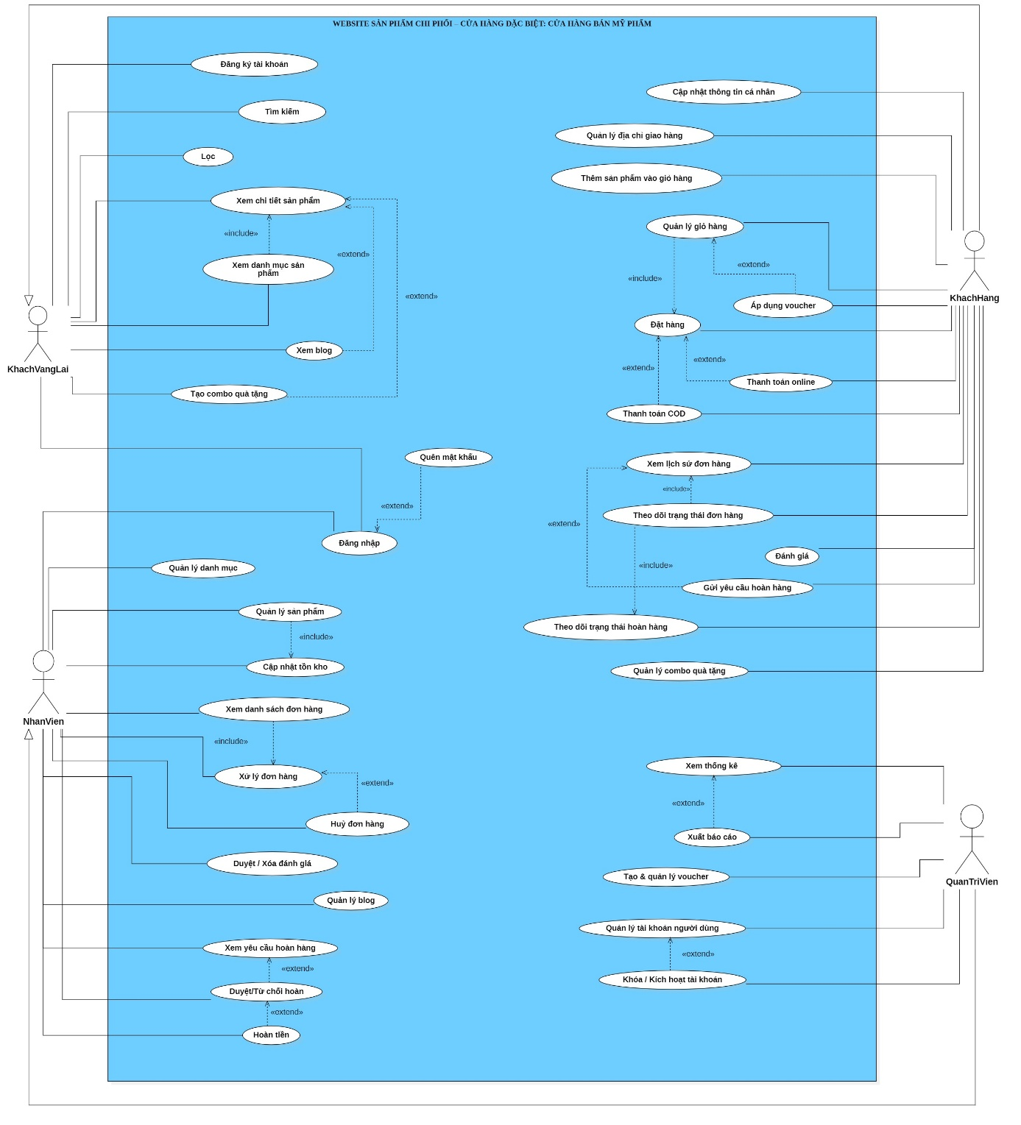

Sơ đồ Usecase

Đặc tả yêu cầu chức năng và phi chức năng

Yêu cầu chức năng

Bảng danh sách yêu cầu chức năng
STT | Hoạt động | Input Data | Output Data | End User
1 | Đăng ký tài khoản | Thông tin cá nhân (họ tên, email, mật khẩu) | Tài khoản khách hàng đã tạo, email xác thực | Khách vãng lai
2 | Đăng nhập hệ thống | Email, mật khẩu | Phiên đăng nhập, điều hướng theo vai trò | Khách hàng / Nhân viên / Quản trị viên
3 | Tìm kiếm & Xem sản phẩm đặc sản | Từ khóa, bộ lọc (danh mục, mức giá, tỉnh/vùng xuất xứ) | Danh sách sản phẩm, trang chi tiết sản phẩm với thông tin chuyên sâu | Khách vãng lai / Khách hàng
4 | Xem Blog văn hóa ẩm thực & Combo Quà Tặng | Danh mục tỉnh/vùng, dịp tặng quà (Tết, lễ, sinh nhật...) | Bài viết blog ẩm thực miền Trung, gợi ý combo quà tặng theo vùng/dịp | Khách vãng lai / Khách hàng
5 | Xem bộ lọc đặc sản theo tỉnh/thành xuất xứ | Tên tỉnh/vùng, loại đặc sản,... | Danh sách đặc sản theo tỉnh/thành, thông tin văn hóa vùng miền, gợi ý sản phẩm liên quan | Khách vãng lai / Khách hàng
6 | Quản lý giỏ hàng & Đặt hàng | Sản phẩm đã chọn, mã voucher / ưu đãi thành viên, địa chỉ & dịch vụ giao hàng | Đơn hàng xác nhận, hóa đơn điện tử, thông báo xác nhận | Khách hàng
7 | Thanh toán | Thông tin đơn hàng, phương thức thanh toán | Xác nhận thanh toán bảo mật, trạng thái đơn hàng cập nhật | Khách hàng
8 | Theo dõi & Xem lịch sử đơn hàng | Mã đơn hàng, tài khoản đăng nhập | Danh sách đơn hàng, trạng thái đơn hàng, chi tiết lịch sử giao dịch | Khách hàng
9 | Đánh giá sản phẩm | Nội dung đánh giá, số sao(tùy chọn) | Đánh giá chờ kiểm duyệt | Khách hàng
10 | Xác nhận & Xử lý đơn hàng | Đơn hàng mới, tình trạng tồn kho | Trạng thái đơn hàng cập nhật, lệnh xuất kho hoặc hủy đơn có lý do | Nhân viên
11 | Duyệt / Xóa đánh giá sản phẩm | Đánh giá chờ kiểm duyệt | Đánh giá được hiển thị hoặc bị từ chối, bảo vệ uy tín thương hiệu | Nhân viên
12 | Quản lý sản phẩm, tồn kho & biến thể | Thông tin sản phẩm, số lượng nhập, biến thể (màu, dung tích, phiên bản) | Danh mục sản phẩm cập nhật, tồn kho điều chỉnh, cảnh báo sắp hết hàng hoặc sắp hết hạn sử dụng | Nhân viên/  Quản trị viên
13 | Quản lý danh mục sản phẩm | Tên danh mục, mô tả, danh mục cha, thương hiệu | Cấu trúc danh mục cập nhật trên website | Nhân viên/  Quản trị viên
14 | Tạo & Quản lý voucher đặc quyền | Mã voucher, loại ưu đãi (theo mùa vụ, theo combo vùng miền, dịp lễ Tết), điều kiện & thời hạn | Voucher kích hoạt, sẵn sàng áp dụng theo cấp thành viên | Quản trị viên
15 | Quản lý tài khoản người dùng | Danh sách tài khoản, yêu cầu khóa / kích hoạt, phân loại khách hàng | Tài khoản được phân quyền, cập nhật cấp bậc, khóa hoặc kích hoạt | Quản trị viên

Yêu cầu phi chức năng

Bảng danh sách yêu cầu phi chức năng
STT | Yêu cầu | Mô tả | Tiêu chí đánh giá
1 | Hiệu năng (Performance) | Hệ thống phải đảm bảo thời gian phản hồi nhanh, xử lý đồng thời nhiều người dùng mà không làm giảm trải nghiệm. | – Thời gian tải trang < 2 giây trong điều kiện bình thường.  – Hỗ trợ ít nhất 500 người dùng đồng thời.  – API phản hồi < 500ms với 95% request.
2 | Bảo mật (Security) | Hệ thống phải bảo vệ dữ liệu người dùng, ngăn chặn truy cập trái phép và đảm bảo an toàn thông tin thanh toán. | – Mật khẩu được mã hóa bằng bcrypt.  – Toàn bộ kết nối sử dụng HTTPS/TLS.  – Dữ liệu thẻ thanh toán tuân thủ chuẩn PCI-DSS.  – Có cơ chế chặn brute-force sau 5 lần sai.
3 | Khả năng mở rộng (Scalability) | Hệ thống có thể mở rộng để đáp ứng lượng người dùng tăng trưởng mà không cần thay đổi kiến trúc lớn. | – Hỗ trợ mở rộng theo chiều ngang (horizontal scaling).  – Database có thể sharding hoặc replica khi cần.  – Tải tăng 3x vẫn đảm bảo SLA.
4 | Độ tin cậy & Khả dụng (Reliability & Availability) | Hệ thống phải hoạt động ổn định, hạn chế thời gian ngừng dịch vụ và có khả năng phục hồi sau sự cố. | – Uptime đạt ≥ 99.5% mỗi tháng.  – Thời gian phục hồi sau sự cố (RTO) < 1 giờ.  – Sao lưu dữ liệu tự động mỗi 24 giờ.
5 | Khả năng bảo trì (Maintainability) | Source code phải có cấu trúc rõ ràng, dễ bảo trì, mở rộng và kiểm thử độc lập từng module. | – Tuân thủ chuẩn code (ESLint, Prettier, v.v.).  – Độ phủ kiểm thử tự động (unit test) ≥ 70%.  – Có tài liệu API đầy đủ (Swagger/OpenAPI).
6 | Tính dễ sử dụng (Usability) | Giao diện phải thân thiện, phù hợp với người dùng phổ thông, dễ điều hướng trên cả máy tính lẫn thiết bị di động. | – Giao diện responsive trên desktop, tablet và mobile.  – Thao tác chính hoàn thành trong ≤ 3 bước.  – Hỗ trợ đa ngôn ngữ (ít nhất Tiếng Việt & Tiếng Anh).
7 | Khả năng tương thích (Compatibility) | Hệ thống phải hoạt động tốt trên các trình duyệt phổ biến và thiết bị thông dụng. | – Tương thích Chrome, Firefox, Safari, Edge (phiên bản 2 gần nhất).  – Hỗ trợ iOS 14+ và Android 10+.  – Tương thích màn hình từ 320px đến 2560px.
8 | Khả năng kiểm thử (Testability) | Hệ thống phải có khả năng kiểm thử đầy đủ ở mọi cấp độ: unit, integration, end-to-end. | – Các module tách biệt, hỗ trợ mock/stub.  – Có môi trường staging độc lập với production.  – Kịch bản test tự động bao phủ các luồng nghiệp vụ chính.

Phác thảo sơ đồ Class (Thiết kế)

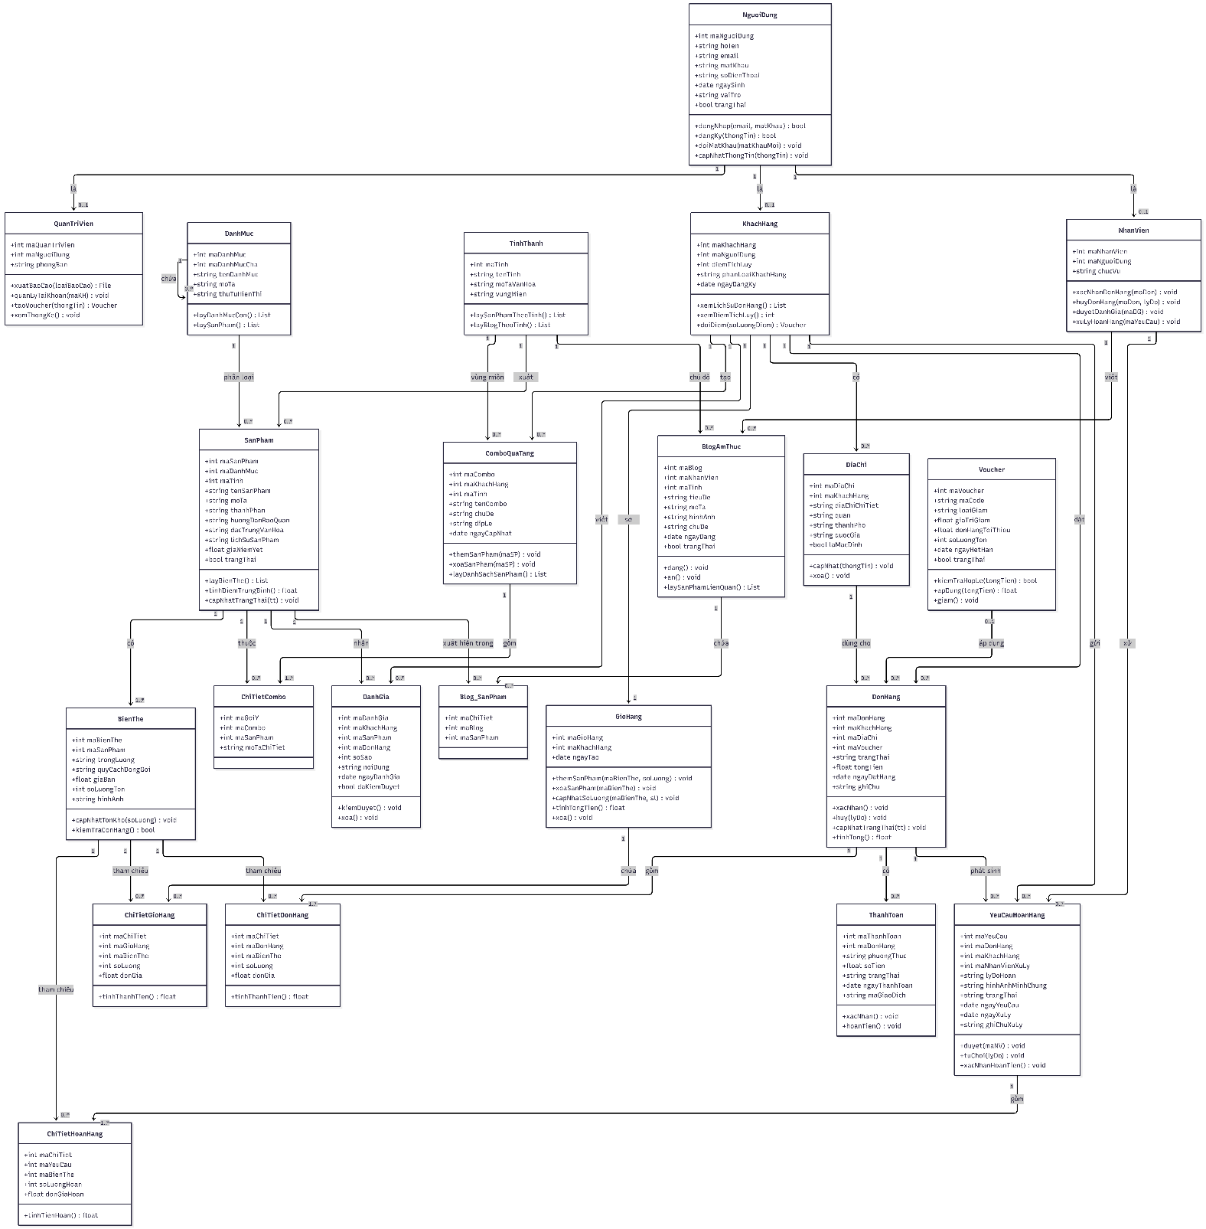

Sơ đồ Class (Thiết kế)

Phác thảo biểu đồ hoạt động (Activity Diagram)

Biểu đồ hoạt động cho quy trình Đặt hàng

Kịch bản cho Activity Dia Đặt hàng
Usecase name | Đặt hàng
Description | Khách hàng thực hiện đặt mua đặc sản miền Trung trực tuyến thông qua hệ thống: xác nhận giỏ hàng, chọn địa chỉ giao hàng, dịch vụ vận chuyển, phương thức thanh toán và hoàn tất đơn hàng.
Actor | Khách hàng (KhachHang)
Input | Giỏ hàng của Khách hàng có ít nhất một sản phẩm. Khách hàng đã đăng nhập hệ thống.
Basic flow  (Luồng cơ bản) | - Khách hàng đăng nhập và truy cập trang giỏ hàng.  - Khách hàng kiểm tra lại danh sách sản phẩm trong giỏ hàng (tên, số lượng, giá) và nhấn nút "Tiến hành đặt hàng".  - Hệ thống hiển thị trang xác nhận đơn hàng với các thông tin: địa chỉ giao hàng, dịch vụ giao hàng (tiêu chuẩn / express delivery) và phương thức thanh toán.  - Khách hàng xác nhận địa chỉ giao hàng, chọn dịch vụ giao hàng và phương thức thanh toán (online bảo mật hoặc COD).  - Khách hàng nhấn "Xác nhận đặt hàng".  - Hệ thống xử lý đơn hàng, tạo mã đơn hàng và hiển thị thông báo "Đặt hàng thành công! Mã đơn hàng: #XXXXX".  - Hệ thống gửi email xác nhận đơn hàng kèm hóa đơn điện tử đến Khách hàng.  - Đơn hàng được lưu vào lịch sử mua hàng của Khách hàng.
Alternative flow  (Luồng thay thế) | A1. Áp dụng voucher / ưu đãi thành viên: Áp dụng khi Khách hàng có mã voucher hoặc ưu đãi theo chương trình khuyến mãi mùa vụ (Bước 2–3).  A1.a. Khách hàng nhập mã voucher vào ô "Mã khuyến mãi" hoặc hệ thống tự động nhận diện ưu đãi thành viên.  A1.b. Hệ thống kiểm tra tính hợp lệ của mã và tự động cập nhật tổng giá trị đơn hàng.  A1.c. Khách hàng tiếp tục Luồng cơ bản (Bước 4).  A2. Thay đổi địa chỉ giao hàng: Áp dụng khi Khách hàng muốn dùng địa chỉ khác (Bước 3).  A2.a. Khách hàng chọn "Thêm địa chỉ mới" hoặc chọn địa chỉ đã lưu từ danh sách.  A2.b. Hệ thống cập nhật địa chỉ giao hàng và tính lại phí ship (nếu có).  A2.c. Khách hàng tiếp tục Luồng cơ bản (Bước 4).  A3. Chọn dịch vụ giao hàng nhanh (Express Delivery): Áp dụng khi Khách hàng chọn dịch vụ express (Bước 4).  A3.a. Hệ thống hiển thị chi phí và thời gian dự kiến của dịch vụ express.  A3.b. Khách hàng xác nhận lựa chọn và tiếp tục Luồng cơ bản (Bước 5).
Exception flow  (Ngoại lệ của  Basic flow) | 2.a. Nếu sản phẩm trong giỏ hàng đã hết tồn kho, hệ thống hiển thị cảnh báo "Sản phẩm [tên SP] hiện không còn hàng". Khách hàng cần xóa sản phẩm đó hoặc điều chỉnh số lượng trước khi tiếp tục.  A1.b. Nếu mã voucher không hợp lệ hoặc đã hết hạn, hệ thống thông báo "Mã khuyến mãi không hợp lệ hoặc đã hết hạn". Use Case trở lại Bước A1.a.  5.a. Nếu thanh toán online thất bại, hệ thống thông báo "Thanh toán không thành công. Vui lòng thử lại hoặc chọn phương thức khác". Use Case trở lại Bước 4.
Output | Đơn hàng được tạo thành công trong hệ thống với mã đơn hàng riêng. Khách hàng nhận được email xác nhận đơn hàng kèm hóa đơn điện tử. Đơn hàng hiển thị trạng thái "Chờ xác nhận" trong lịch sử mua hàng.

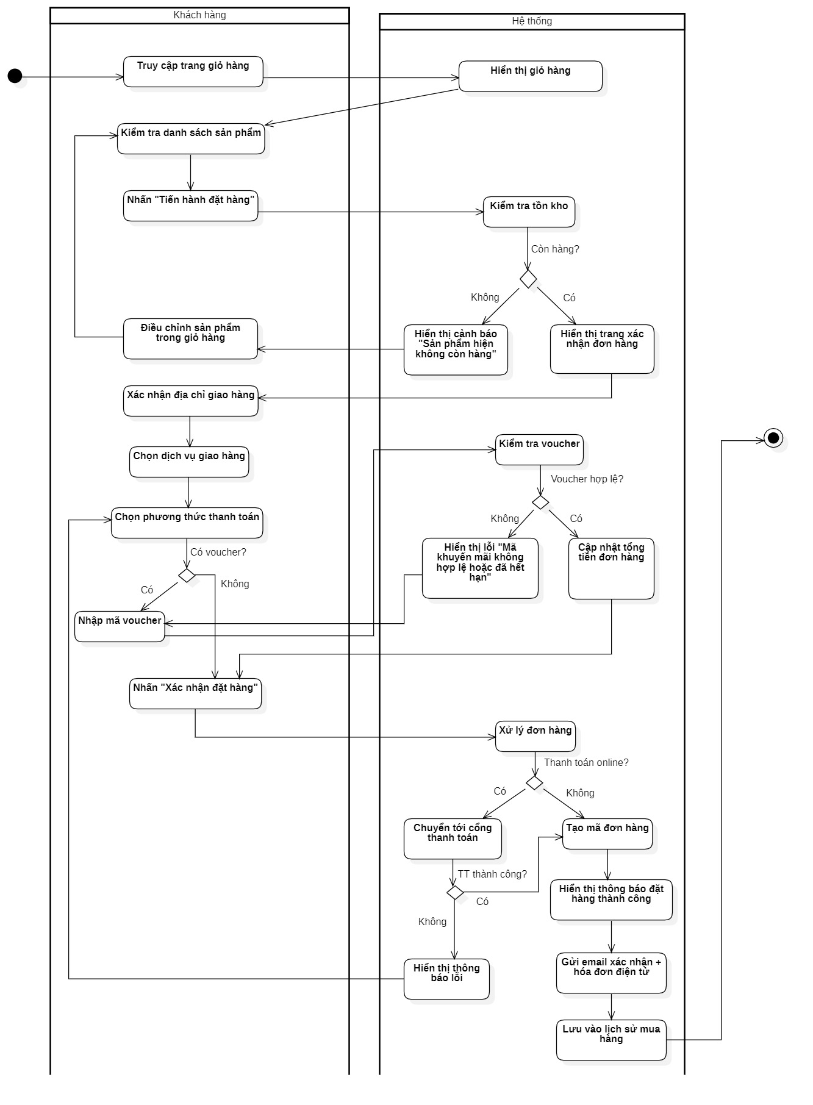

Activity Dia cho quy trình Đặt hàng

Biểu đồ hoạt động cho quy trình Tiếp nhận và xử lý đơn hàng

Kịch bản cho Activity Dia Tiếp nhận và xử lý đơn hàng
Usecase name | Xác nhận và xử lý đơn hàng
Description | Nhân viên tiếp nhận, xác minh tồn kho và hạn sử dụng, xác nhận và xử lý đơn hàng do Khách hàng đặt trên hệ thống, đảm bảo cập nhật trạng thái đơn hàng kịp thời và thông báo cho Khách hàng xuyên suốt quá trình.
Actor | Nhân viên (NhanVien)
Input | Hệ thống có các đơn hàng mới ở trạng thái "Chờ xác nhận". Nhân viên đã đăng nhập hệ thống.
Basic flow  (Luồng cơ bản) | - Nhân viên đăng nhập hệ thống và truy cập mục "Quản lý đơn hàng".  - Hệ thống hiển thị danh sách các đơn hàng mới có trạng thái "Chờ xác nhận", sắp xếp theo thời gian đặt hàng.  - Nhân viên chọn một đơn hàng để xem chi tiết.  - Hệ thống hiển thị đầy đủ thông tin đơn hàng: danh sách sản phẩm, số lượng, giá trị, thông tin giao hàng, phương thức thanh toán và ghi chú của khách hàng (nếu có).  - Nhân viên kiểm tra tình trạng tồn kho của từng sản phẩm trong đơn.  - Nhân viên xác nhận đơn hàng hợp lệ và nhấn "Xác nhận đơn hàng".  - Hệ thống cập nhật trạng thái đơn hàng thành "Đang xử lý" và gửi thông báo xác nhận đến Khách hàng qua email/hệ thống.  - Nhân viên tiến hành đóng gói sản phẩm đảm bảo an toàn thực phẩm và bàn giao cho đơn vị vận chuyển.  - Nhân viên cập nhật mã vận đơn và chuyển trạng thái đơn hàng thành "Đang giao hàng".  - Hệ thống gửi thông báo cập nhật trạng thái và mã vận đơn đến Khách hàng để theo dõi thời gian thực.
Alternative flow  (Luồng thay thế) | A1. Hủy đơn hàng kèm lý do: Áp dụng khi Nhân viên phát hiện đơn hàng không thể xử lý (hết hàng, thông tin sai, nghi ngờ gian lận).  A1.a. Nhân viên nhấn "Hủy đơn hàng" và nhập lý do hủy chi tiết.  A1.b. Hệ thống cập nhật trạng thái đơn hàng thành "Đã hủy" và gửi thông báo kèm lý do đến Khách hàng.  A1.c. Nếu Khách hàng đã thanh toán online, hệ thống khởi tạo quy trình hoàn tiền toàn phần tự động.  A2. Liên hệ Khách hàng tư vấn phương án thay thế: Áp dụng khi một phần sản phẩm trong đơn hết hàng.  A2.a. Nhân viên liên hệ Khách hàng qua hệ thống/điện thoại để thông báo và đề xuất: đặt hàng trước, đổi sản phẩm cùng phân khúc hoặc hoàn tiền một phần.  A2.b. Nếu Khách hàng đồng ý phương án, Nhân viên cập nhật đơn hàng và tiếp tục Luồng cơ bản (Bước 6).  A2.c. Nếu Khách hàng từ chối, Nhân viên thực hiện Luồng thay thế A1.  A3. Yêu cầu Khách hàng bổ sung thông tin: Áp dụng khi địa chỉ giao hàng không rõ ràng hoặc thiếu thông tin liên hệ.  A3.a. Nhân viên gửi yêu cầu bổ sung thông tin qua hệ thống.  A3.b. Sau khi Khách hàng cập nhật, Use Case tiếp tục từ Bước 4.
Exception flow  (Ngoại lệ của  Basic flow) | 5.a. Nếu một hoặc nhiều sản phẩm trong đơn hàng không đủ tồn kho, hệ thống cảnh báo "Sản phẩm [tên SP] không đủ tồn kho". Nhân viên xử lý theo Luồng thay thế A1 hoặc A2.  7.a. Nếu hệ thống không thể gửi thông báo đến Khách hàng (lỗi email/kết nối), hệ thống ghi log lỗi và Nhân viên thực hiện liên hệ thủ công.  9.a. Nếu kết nối với đơn vị vận chuyển bị gián đoạn, hệ thống hiển thị "Lỗi kết nối đơn vị vận chuyển". Nhân viên nhập mã vận đơn thủ công và tiếp tục Bước 10.
Output | Đơn hàng được xác nhận và cập nhật trạng thái phù hợp ("Đang xử lý" / "Đang giao hàng" / "Đã hủy"). Khách hàng nhận được thông báo cập nhật trạng thái và mã vận đơn (nếu có). Tồn kho được điều chỉnh tương ứng.

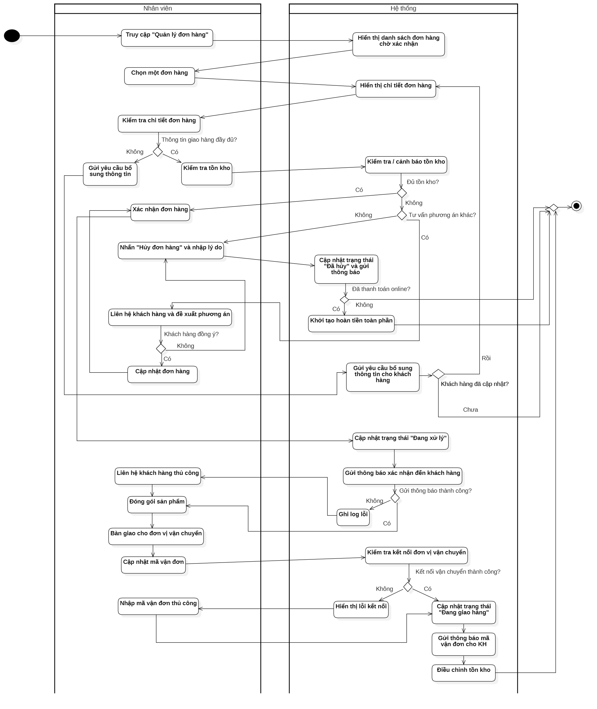

Activity Dia cho quy trình Tiếp nhận và xử lý đơn hàng

Biểu đồ hoạt động cho quy trình Quản lý sản phẩm

Kịch bản cho Activity Dia Quản lý sản phẩm
Usecase name | Quản lý sản phẩm
Description | Nhân viên thực hiện các thao tác quản lý toàn bộ danh mục đặc sản miền Trung trên hệ thống: thêm mới, chỉnh sửa thông tin chuyên sâu (thành phần, nguồn gốc xuất xứ, hướng dẫn bảo quản, hạn sử dụng), ẩn/hiện và xóa sản phẩm nhằm duy trì danh mục cập nhật, chính xác và phù hợp với đặc trưng từng sản phẩm vùng miền.
Actor | Nhân viên (NhanVien)
Input | Nhân viên đã đăng nhập hệ thống. Thông tin sản phẩm cần thêm/cập nhật đã được chuẩn bị (tên, thương hiệu, danh mục, mô tả, giá, hình ảnh, biến thể).
Basic flow  (Luồng cơ bản) | - Nhân viên đăng nhập hệ thống và truy cập mục "Quản lý sản phẩm".  - Hệ thống hiển thị danh sách sản phẩm hiện có với các thông tin: tên, thương hiệu, danh mục, giá, tồn kho, biến thể và trạng thái hiển thị.  - Nhân viên chọn thao tác cần thực hiện: Thêm mới / Chỉnh sửa / Ẩn-Hiện / Xóa sản phẩm.  - Nhân viên nhập hoặc cập nhật thông tin sản phẩm: tên, tỉnh xuất xứ, danh mục, mô tả chuyên sâu (thành phần, hướng dẫn bảo quản, hạn sử dụng, cơ sở sản xuất), giá niêm yết, hình ảnh sản phẩm và trạng thái.  - Nhân viên nhấn "Lưu" để xác nhận thay đổi.  - Hệ thống kiểm tra tính hợp lệ của thông tin đầu vào.  - Hệ thống lưu thay đổi và hiển thị thông báo "Cập nhật sản phẩm thành công".  - Danh sách sản phẩm được làm mới và phản ánh đúng thay đổi trên giao diện người dùng.
Alternative flow  (Luồng thay thế) | A1. Thêm sản phẩm mới: Áp dụng khi Nhân viên chọn "Thêm sản phẩm mới" (Bước 3).  A1.a. Hệ thống hiển thị form nhập liệu trống với các trường bắt buộc và tùy chọn.  A1.b. Nhân viên điền đầy đủ thông tin sản phẩm đặc sản: tên, tỉnh/vùng xuất xứ, danh mục, mô tả thành phần & hướng dẫn bảo quản, giá, hình ảnh thực tế và cấu hình biến thể (trọng lượng, quy cách đóng gói).  A1.c. Nhân viên nhấn "Thêm mới". Hệ thống lưu và hiển thị sản phẩm trong danh mục tương ứng trên website.  A2. Ẩn / Hiện sản phẩm: Áp dụng khi Nhân viên muốn tạm ẩn sản phẩm mà không xóa (Bước 3).  A2.a Nhân viên bật/tắt công tắc "Hiển thị" trên sản phẩm cần ẩn/hiện.  A2.b. Hệ thống cập nhật trạng thái ngay lập tức. Sản phẩm bị ẩn sẽ không xuất hiện trên giao diện Khách hàng nhưng vẫn lưu toàn bộ dữ liệu.  A3. Xóa sản phẩm: Áp dụng khi Nhân viên chọn "Xóa" trên sản phẩm không còn kinh doanh (Bước 3).  A3.a. Hệ thống hiển thị hộp thoại xác nhận "Bạn có chắc chắn muốn xóa sản phẩm này? Thao tác này không thể hoàn tác."  A3.b. Nhân viên xác nhận xóa. Hệ thống xóa sản phẩm và cập nhật danh sách.
Exception flow  (Ngoại lệ của  Basic flow) | 6.a. Nếu thông tin sản phẩm không hợp lệ (tên trống, giá âm hoặc bằng 0, thiếu danh mục, thiếu hình ảnh), hệ thống hiển thị thông báo lỗi tương ứng bên cạnh từng trường. Use Case trở lại Bước 4.  A1.b. Nếu hình ảnh tải lên sai định dạng (không phải JPG/PNG/WEBP) hoặc vượt dung lượng cho phép (>5MB), hệ thống thông báo "Hình ảnh không hợp lệ. Vui lòng chọn file JPG/PNG/WEBP dưới 5MB". Nhân viên cần tải lại ảnh phù hợp.  A3.a. Nếu sản phẩm đang tồn tại trong đơn hàng chưa hoàn tất, hệ thống ngăn thao tác xóa và cảnh báo "Không thể xóa. Sản phẩm đang tồn tại trong đơn hàng chưa xử lý".Nhân viên nên sử dụng tính năng Ẩn sản phẩm thay thế.
Output | Danh mục đặc sản miền Trung được cập nhật thành công trên hệ thống và phản ánh đúng trên giao diện người dùng. Thông tin sản phẩm đầy đủ, chính xác với nguồn gốc và bản sắc văn hóa vùng miền.

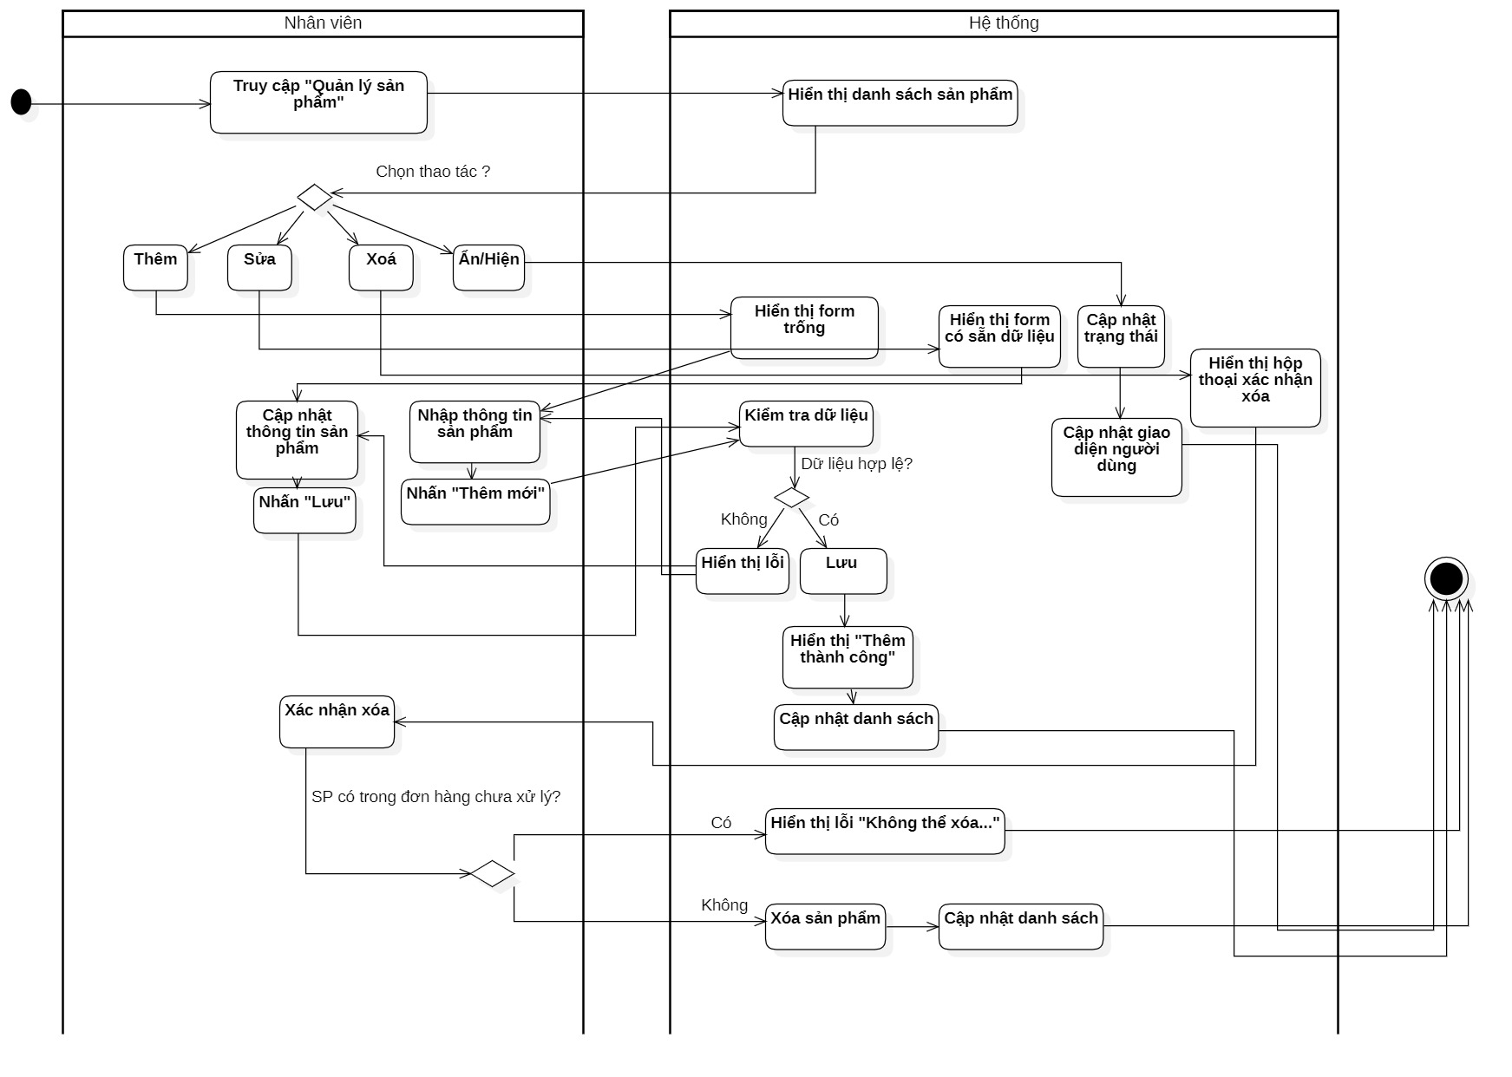

Activity Dia cho quy trình Quản lý sản phẩm

Phác thảo biểu đồ tuần tự (Sequence Diagram)

Biểu đồ tuần tự cho quy trình Đặt hàng

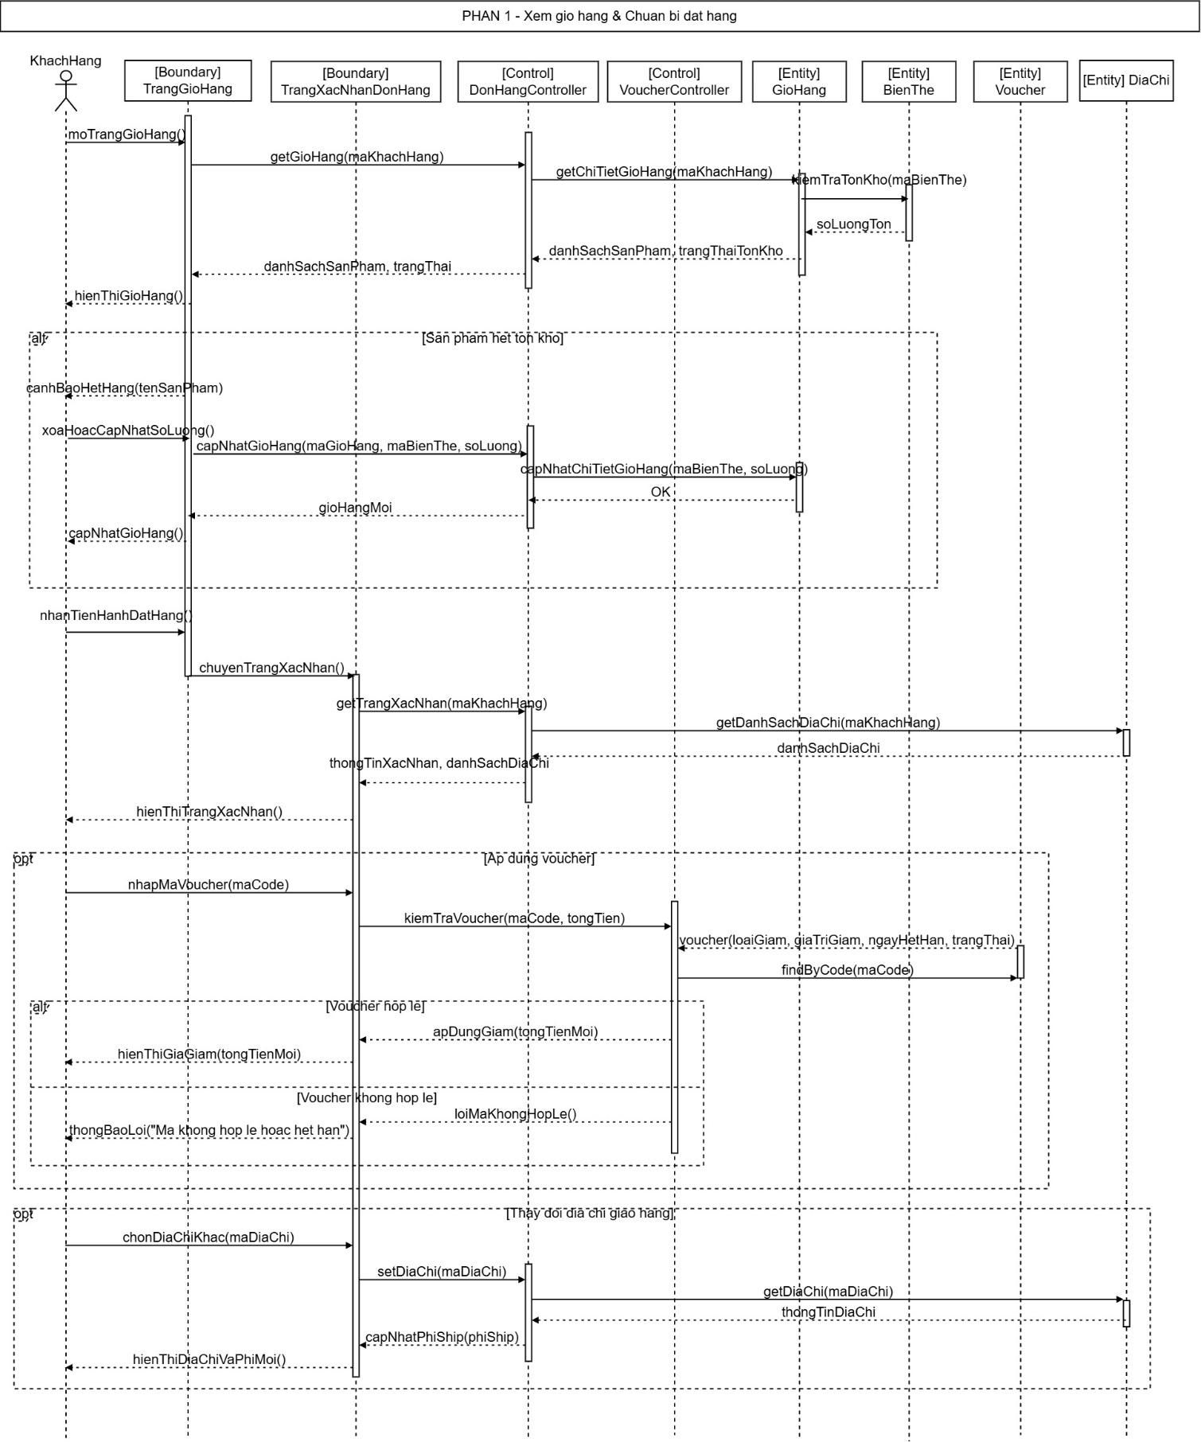

Sequence Dia cho quy trình Đặt hàng
(Quá trình 1: Xem giỏ hàng và chuẩn bị đặt hàng)
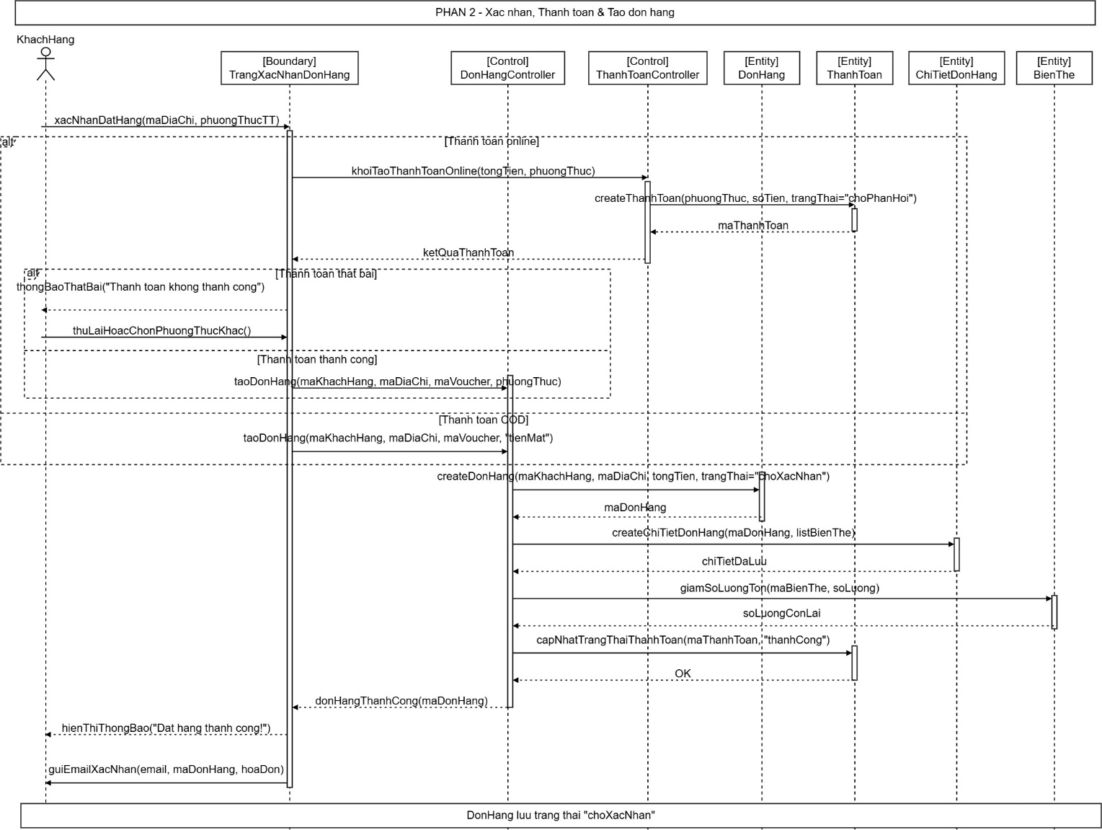

Sequence Dia cho quy trình Đặt hàng
(Quá trình 2: Thanh toán và tạo đơn hàng)
- Biểu đồ đã được chia làm 2 phần để rõ ràng hơn:
  - Phần 1 bao gồm luồng xem giỏ hàng, áp dụng voucher và chọn địa chỉ
  - Phần 2 là luồng xác nhận đặt hàng, thanh toán và tạo đơn hàng trong hệ thống

Biểu đồ tuần tự cho quy trình Tiếp nhận và xử lý đơn hàng
- Biểu đồ được chia làm 2 phần để rõ ràng hơn:
  - Phần 1 bao gồm xem danh sách, kiểm tra tồn kho
  - Phần 2 là luồng xác nhận, giao hàng, hủy đơn và các ngoại lệ

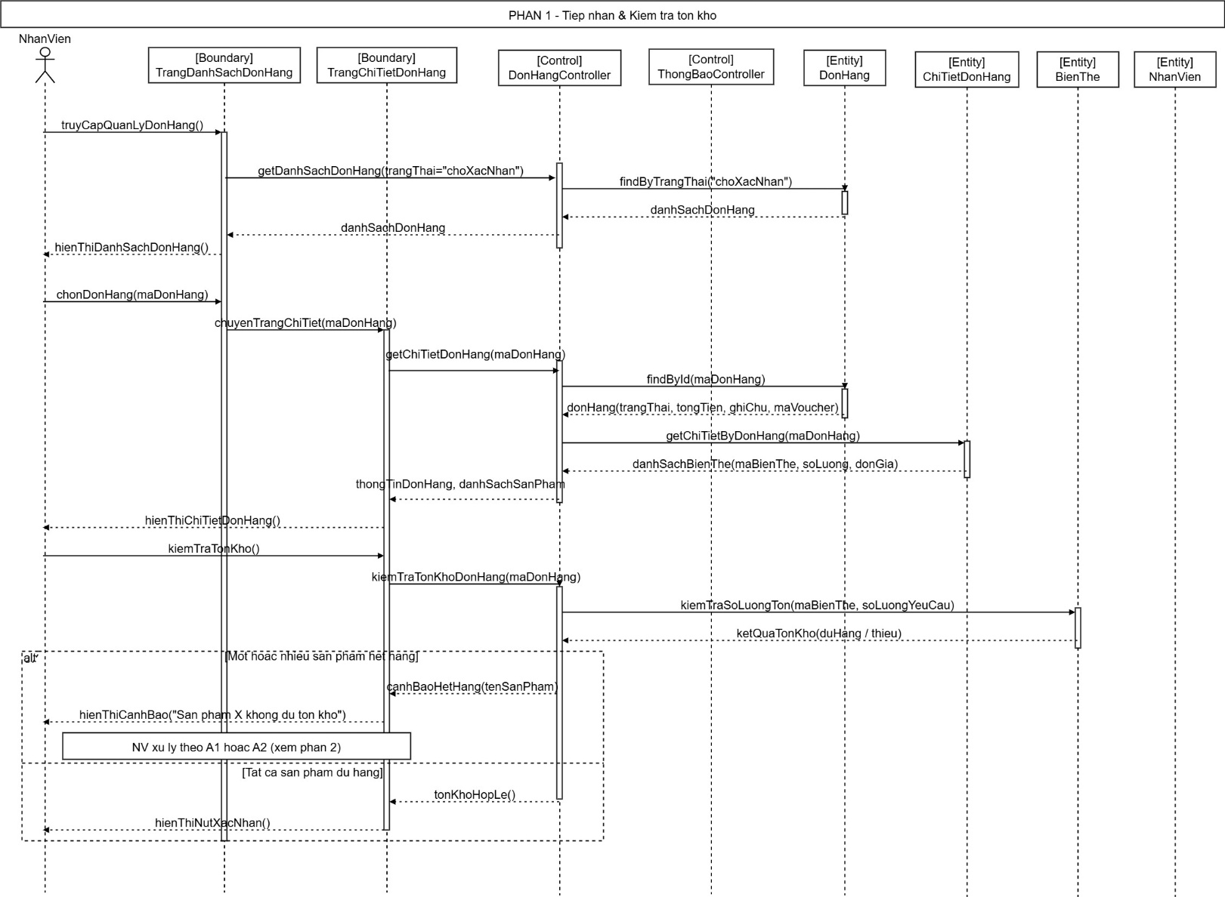

Sequence Dia cho quy trình Tiếp nhận và xử lý đơn hàng
(Quá trình 1: Tiếp nhận & kiểm tra tồn kho)

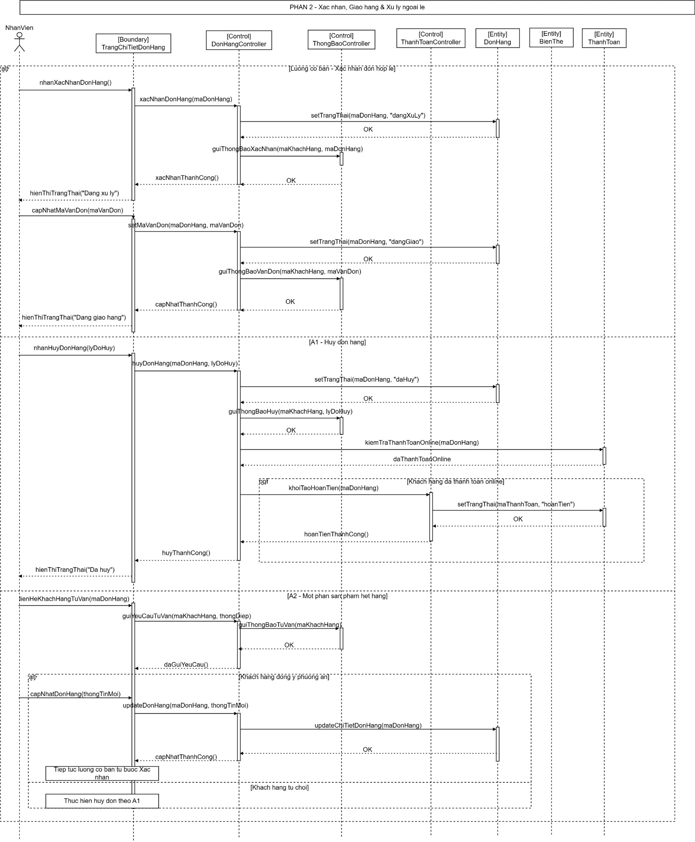

Sequence Dia cho quy trình Tiếp nhận và xử lý đơn hàng
(Quá trình 2: Xác nhận, Giao hàng & xử lý ngoại lệ)

Biểu đồ tuần tự cho quy trình Quản lý sản phẩm
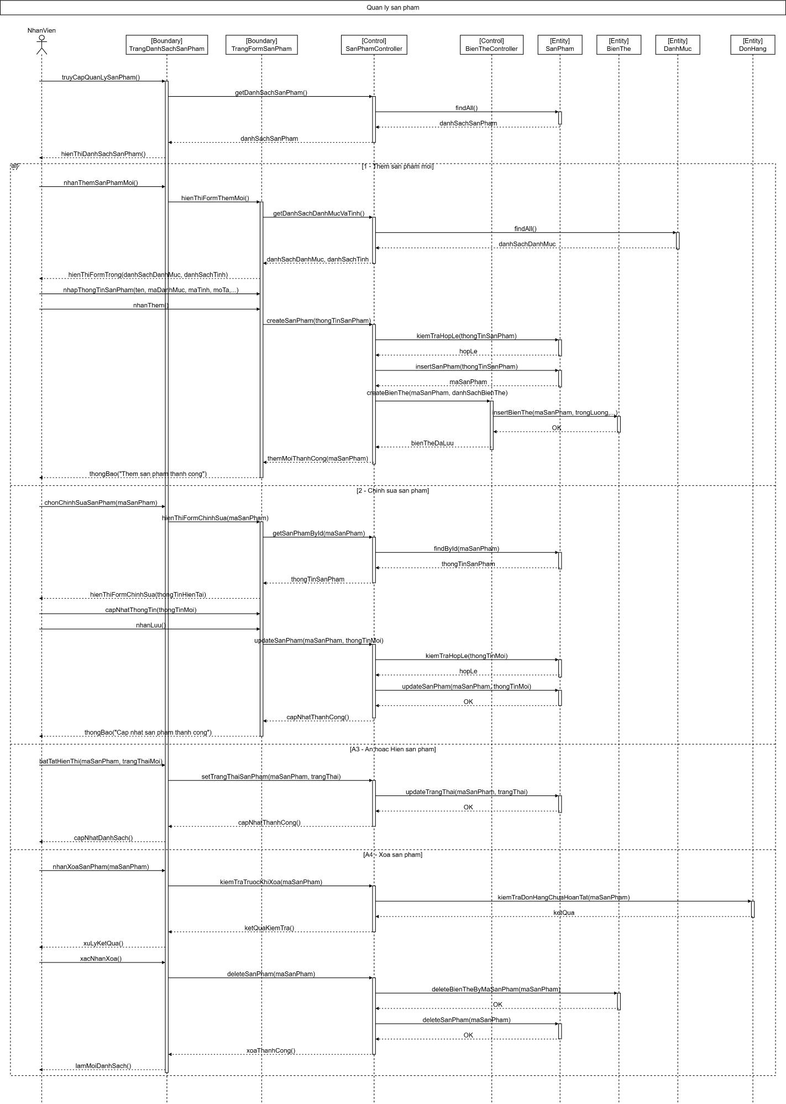

Sequence Dia cho quy trình Quản lý sản phẩm

Phác thảo sơ đồ ERD

Sơ đồ ERD
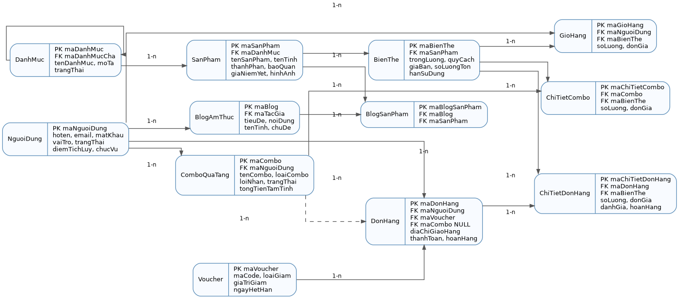

Sơ đồ ERD

Các thực thể và thuộc tính
STT | Bảng mới | Gộp/Tách từ bảng cũ | Mục đích
1 | NguoiDung | Gộp NguoiDung, KhachHang, NhanVien, QuanTriVien | Quản lý tài khoản và phân quyền
2 | DanhMuc | Giữ từ DanhMuc | Quản lý danh mục sản phẩm
3 | SanPham | Gộp SanPham, TinhThanh | Thông tin sản phẩm và xuất xứ miền Trung
4 | BienThe | Giữ từ BienThe | Biến thể sản phẩm, giá bán, tồn kho
5 | GioHang | Gộp GioHang, ChiTietGioHang | Lưu sản phẩm trong giỏ hàng
6 | Voucher | Giữ từ Voucher | Mã giảm giá/khuyến mãi
7 | ComboQuaTang | Giữ riêng ComboQuaTang | Lưu combo quà tặng của khách
8 | ChiTietCombo | Giữ riêng ChiTietCombo | Lưu nhiều sản phẩm trong combo
9 | DonHang | Gộp DonHang, ThanhToan, YeuCauHoanHang; bỏ DiaChi | Đơn hàng, giao hàng, thanh toán, hoàn hàng tổng quát
10 | ChiTietDonHang | Gộp ChiTietDonHang, ChiTietHoanHang, DanhGia | Sản phẩm trong đơn, đánh giá, hoàn hàng theo từng dòng
11 | BlogAmThuc | Giữ riêng BlogAmThuc | Bài viết văn hóa/ẩm thực miền Trung
12 | BlogSanPham | Từ Blog_SanPham | Liên kết bài blog với sản phẩm

Bảng NguoiDung
Tên trường | Kiểu dữ liệu | Ràng buộc | Ý nghĩa
maNguoiDung | INT | PK, IDENTITY(1,1) | Mã người dùng
hoTen | NVARCHAR(80) | NOT NULL | Họ tên người dùng
email | VARCHAR(150) | NOT NULL, UNIQUE | Email đăng nhập
matKhau | VARCHAR(255) | NOT NULL | Mật khẩu đã mã hóa
soDienThoai | VARCHAR(11) | NULL | Số điện thoại
ngaySinh | DATE | NULL | Ngày sinh
vaiTro | NVARCHAR(20) | NOT NULL, CHECK | khachhang / nhanvien / quantrivien
trangThai | BIT | DEFAULT 1 | 1 hoạt động, 0 bị khóa
diemTichLuy | INT | DEFAULT 0 | Điểm tích lũy của khách hàng
phanLoaiKhachHang | NVARCHAR(20) | NULL | thường / bạc / vàng / kim cương
chucVu | NVARCHAR(100) | NULL | Chức vụ nhân viên/admin
ngayDangKy | DATETIME | DEFAULT GETDATE() | Ngày tạo tài khoản

Bảng DanhMuc
Tên trường | Kiểu dữ liệu | Ràng buộc | Ý nghĩa
maDanhMuc | INT | PK, IDENTITY(1,1) | Mã danh mục
maDanhMucCha | INT | FK -> DanhMuc, NULL | Danh mục cha
tenDanhMuc | NVARCHAR(80) | NOT NULL | Tên danh mục
moTa | NVARCHAR(MAX) | NULL | Mô tả danh mục
thuTuHienThi | INT | NULL | Thứ tự hiển thị
trangThai | BIT | DEFAULT 1 | Ẩn/hiện danh mục

Bảng BienThe
Tên trường | Kiểu dữ liệu | Ràng buộc | Ý nghĩa
maBienThe | INT | PK, IDENTITY(1,1) | Mã biến thể
maSanPham | INT | FK -> SanPham | Sản phẩm cha
trongLuong | NVARCHAR(50) | NULL | Ví dụ 200g, 500g
quyCachDongGoi | NVARCHAR(50) | NULL | Hộp/túi/chai
giaBan | DECIMAL(12,2) | NOT NULL, CHECK > 0 | Giá bán thực tế
soLuongTon | INT | DEFAULT 0, CHECK >= 0 | Tồn kho
hanSuDung | DATE | NULL | Hạn sử dụng
hinhAnh | NVARCHAR(255) | NULL | Ảnh biến thể
trangThai | BIT | DEFAULT 1 | Ẩn/hiện biến thể

Bảng SanPham
Tên trường | Kiểu dữ liệu | Ràng buộc | Ý nghĩa
maSanPham | INT | PK, IDENTITY(1,1) | Mã sản phẩm
maDanhMuc | INT | FK -> DanhMuc | Danh mục sản phẩm
tenSanPham | NVARCHAR(200) | NOT NULL | Tên đặc sản
moTa | NVARCHAR(MAX) | NULL | Mô tả sản phẩm
thanhPhan | NVARCHAR(MAX) | NULL | Thành phần
huongDanBaoQuan | NVARCHAR(MAX) | NULL | Hướng dẫn bảo quản
dacTrungVanHoa | NVARCHAR(MAX) | NULL | Câu chuyện/văn hóa
lichSuSanPham | NVARCHAR(MAX) | NULL | Lịch sử sản phẩm
tenTinh | NVARCHAR(100) | NULL | Tỉnh/thành xuất xứ
vungMien | NVARCHAR(50) | NULL | Bắc Trung Bộ/Nam Trung Bộ/Tây Nguyên
moTaVanHoaTinh | NVARCHAR(MAX) | NULL | Mô tả văn hóa tỉnh
giaNiemYet | DECIMAL(12,2) | NOT NULL, CHECK > 0 | Giá niêm yết
hinhAnh | NVARCHAR(255) | NULL | Ảnh đại diện
trangThai | BIT | DEFAULT 1 | Ẩn/hiện sản phẩm

Bảng GioHang
Tên trường | Kiểu dữ liệu | Ràng buộc | Ý nghĩa
maGioHang | INT | PK, IDENTITY(1,1) | Mã dòng giỏ hàng
maNguoiDung | INT | FK -> NguoiDung | Khách hàng sở hữu
maBienThe | INT | FK -> BienThe | Biến thể được thêm
soLuong | INT | NOT NULL, CHECK > 0 | Số lượng
donGia | DECIMAL(12,2) | NOT NULL | Giá tại thời điểm thêm
ngayThem | DATETIME | DEFAULT GETDATE() | Ngày thêm vào giỏ

Bảng Voucher
Tên trường | Kiểu dữ liệu | Ràng buộc | Ý nghĩa
maVoucher | INT | PK, IDENTITY(1,1) | Mã voucher
maCode | VARCHAR(50) | NOT NULL, UNIQUE | Mã giảm giá
loaiGiam | NVARCHAR(50) | NOT NULL, CHECK | phanTram / soTien
giaTriGiam | DECIMAL(10,2) | NOT NULL | Giá trị giảm
donHangToiThieu | DECIMAL(12,2) | DEFAULT 0 | Điều kiện đơn tối thiểu
soLuongTon | INT | NOT NULL | Số lượt còn lại
ngayBatDau | DATE | NULL | Ngày bắt đầu
ngayHetHan | DATE | NOT NULL | Ngày hết hạn
trangThai | BIT | DEFAULT 1 | Trạng thái voucher

Bảng ComboQuaTang
Tên trường | Kiểu dữ liệu | Ràng buộc | Ý nghĩa
maCombo | INT | PK, IDENTITY(1,1) | Mã combo
maNguoiDung | INT | FK -> NguoiDung | Khách tạo combo
tenCombo | NVARCHAR(100) | NOT NULL | Tên combo quà
loaiCombo | NVARCHAR(50) | NOT NULL | nguyenDan / trungThu / sinhNhat / quaBieu / khac
dipLe | NVARCHAR(100) | NULL | Tên dịp lễ hiển thị
loiNhan | NVARCHAR(MAX) | NULL | Lời nhắn/lời chúc
tongTienTamTinh | DECIMAL(12,2) | DEFAULT 0 | Tổng tiền tạm tính
trangThaiCombo | NVARCHAR(30) | DEFAULT luuTam | luuTam / daDatHang / daHuy
ngayTao | DATETIME | DEFAULT GETDATE() | Ngày tạo
ngayCapNhat | DATETIME | NULL | Ngày cập nhật

Bảng ChiTietCombo
Tên trường | Kiểu dữ liệu | Ràng buộc | Ý nghĩa
maChiTietCombo | INT | PK, IDENTITY(1,1) | Mã chi tiết combo
maCombo | INT | FK -> ComboQuaTang | Combo cha
maBienThe | INT | FK -> BienThe | Sản phẩm/biến thể trong combo
soLuong | INT | NOT NULL, CHECK > 0 | Số lượng
donGia | DECIMAL(12,2) | NOT NULL | Giá tại thời điểm thêm
thanhTien | DECIMAL(12,2) | NOT NULL | Số lượng x đơn giá
ghiChuSanPham | NVARCHAR(MAX) | NULL | Ghi chú cho từng món quà

Bảng DonHang
Tên trường | Kiểu dữ liệu | Ràng buộc | Ý nghĩa
maDonHang | INT | PK, IDENTITY(1,1) | Mã đơn hàng
maNguoiDung | INT | FK -> NguoiDung | Khách đặt hàng
maVoucher | INT | FK -> Voucher, NULL | Voucher áp dụng
maCombo | INT | FK -> ComboQuaTang, NULL | Nếu đơn được tạo từ combo
hoTenNguoiNhan | NVARCHAR(80) | NOT NULL | Tên người nhận
soDienThoaiNguoiNhan | VARCHAR(11) | NOT NULL | SĐT người nhận
diaChiGiaoHang | NVARCHAR(MAX) | NOT NULL | Địa chỉ giao hàng
quanHuyen | NVARCHAR(100) | NULL | Quận/huyện
tinhThanhGiaoHang | NVARCHAR(100) | NOT NULL | Tỉnh/thành giao hàng
ghiChuGiaoHang | NVARCHAR(MAX) | NULL | Ghi chú giao hàng
trangThaiDonHang | NVARCHAR(50) | NOT NULL | choXacNhan/dangXuLy/dangGiao/daGiao/daHuy/dangHoanHang
tongTienHang | DECIMAL(12,2) | NOT NULL | Tổng tiền hàng
tienGiam | DECIMAL(12,2) | DEFAULT 0 | Tiền giảm
phiVanChuyen | DECIMAL(12,2) | DEFAULT 0 | Phí vận chuyển
tongThanhToan | DECIMAL(12,2) | NOT NULL | Tổng thanh toán
phuongThucThanhToan | NVARCHAR(50) | NOT NULL | COD/chuyenKhoan/vi/theTinDung
trangThaiThanhToan | NVARCHAR(50) | NOT NULL | choThanhToan/thanhCong/thatBai/daHoanTien
maGiaoDich | VARCHAR(100) | NULL | Mã giao dịch
ngayThanhToan | DATETIME | NULL | Ngày thanh toán
lyDoHuy | NVARCHAR(MAX) | NULL | Lý do hủy đơn
lyDoHoanHang | NVARCHAR(MAX) | NULL | Lý do hoàn hàng
hinhAnhMinhChung | NVARCHAR(MAX) | NULL | Ảnh minh chứng hoàn hàng
trangThaiHoanHang | NVARCHAR(50) | DEFAULT khongCo | khongCo/choDuyet/daDuyet/tuChoi/daHoanTien
maNhanVienXuLy | INT | FK -> NguoiDung, NULL | Nhân viên xử lý
ghiChuXuLy | NVARCHAR(MAX) | NULL | Ghi chú xử lý
ngayDatHang | DATETIME | DEFAULT GETDATE() | Ngày đặt hàng
ghiChu | NVARCHAR(MAX) | NULL | Ghi chú đơn hàng

Bảng ChiTietDonHang
Tên trường | Kiểu dữ liệu | Ràng buộc | Ý nghĩa
maChiTietDonHang | INT | PK, IDENTITY(1,1) | Mã chi tiết đơn
maDonHang | INT | FK -> DonHang | Đơn hàng cha
maBienThe | INT | FK -> BienThe | Biến thể được mua
soLuong | INT | NOT NULL, CHECK > 0 | Số lượng mua
donGia | DECIMAL(12,2) | NOT NULL | Giá tại thời điểm mua
thanhTien | DECIMAL(12,2) | NOT NULL | Số lượng x đơn giá
soLuongHoan | INT | DEFAULT 0 | Số lượng hoàn
donGiaHoan | DECIMAL(12,2) | NULL | Giá hoàn
soSao | INT | NULL, CHECK 1-5 | Số sao đánh giá
noiDungDanhGia | NVARCHAR(MAX) | NULL | Nội dung đánh giá
ngayDanhGia | DATETIME | NULL | Ngày đánh giá
daKiemDuyetDanhGia | BIT | DEFAULT 0 | Trạng thái duyệt đánh giá

Bảng BlogAmThuc
Tên trường | Kiểu dữ liệu | Ràng buộc | Ý nghĩa
maBlog | INT | PK, IDENTITY(1,1) | Mã bài blog
maTacGia | INT | FK -> NguoiDung | Nhân viên/admin viết bài
tieuDe | NVARCHAR(200) | NOT NULL | Tiêu đề
moTa | NVARCHAR(MAX) | NULL | Mô tả ngắn
noiDung | NVARCHAR(MAX) | NULL | Nội dung bài viết
hinhAnh | NVARCHAR(255) | NULL | Ảnh blog
chuDe | NVARCHAR(100) | NULL | Chủ đề
tenTinh | NVARCHAR(100) | NULL | Tỉnh/thành liên quan
ngayDang | DATETIME | DEFAULT GETDATE() | Ngày đăng
trangThai | BIT | DEFAULT 1 | Ẩn/hiện bài

Bảng BlogSanPham
Tên trường | Kiểu dữ liệu | Ràng buộc | Ý nghĩa
maBlogSanPham | INT | PK, IDENTITY(1,1) | Mã liên kết
maBlog | INT | FK -> BlogAmThuc | Bài blog
maSanPham | INT | FK -> SanPham | Sản phẩm liên quan

Quan hệ giữa các bảng
Quan hệ | Kiểu | Mô tả
NguoiDung - GioHang | 1 - N | Một khách hàng có nhiều dòng sản phẩm trong giỏ hàng.
NguoiDung - DonHang | 1 - N | Một khách hàng có thể đặt nhiều đơn hàng.
NguoiDung - ComboQuaTang | 1 - N | Một khách hàng có thể tạo nhiều combo quà tặng.
NguoiDung - BlogAmThuc | 1 - N | Một nhân viên/admin có thể viết nhiều bài blog.
DanhMuc - DanhMuc | 1 - N | Danh mục cha có nhiều danh mục con.
DanhMuc - SanPham | 1 - N | Một danh mục có nhiều sản phẩm.
SanPham - BienThe | 1 - N | Một sản phẩm có nhiều biến thể trọng lượng/quy cách.
BienThe - GioHang | 1 - N | Một biến thể có thể xuất hiện trong nhiều giỏ hàng.
Voucher - DonHang | 1 - N | Một voucher có thể được dùng cho nhiều đơn hàng.
ComboQuaTang - ChiTietCombo | 1 - N | Một combo gồm nhiều sản phẩm/biến thể.
BienThe - ChiTietCombo | 1 - N | Một biến thể có thể nằm trong nhiều combo.
ComboQuaTang - DonHang | 1 - N, tùy chọn | Một combo đã lưu có thể được đặt hàng; DonHang.maCombo có thể NULL nếu đơn không tạo từ combo.
DonHang - ChiTietDonHang | 1 - N | Một đơn hàng có nhiều dòng sản phẩm.
BienThe - ChiTietDonHang | 1 - N | Một biến thể có thể xuất hiện trong nhiều đơn hàng.
BlogAmThuc - BlogSanPham | 1 - N | Một bài blog có thể gắn nhiều sản phẩm liên quan.
SanPham - BlogSanPham | 1 - N | Một sản phẩm có thể xuất hiện trong nhiều bài blog.

Luồng nghiệp vụ Combo quà tặng
Bước | Mô tả
Bước 1 | Khách hàng chọn chức năng Tạo combo quà tặng.
Bước 2 | Khách hàng chọn loại combo: Nguyên Đán, Trung Thu, Sinh nhật, Quà biếu hoặc Khác.
Bước 3 | Khách hàng nhập tên combo và lời nhắn/lời chúc.
Bước 4 | Khách hàng chọn nhiều sản phẩm/biến thể và số lượng để thêm vào combo.
Bước 5A | Nếu chọn Lưu tạm: lưu dữ liệu vào ComboQuaTang và ChiTietCombo với trangThaiCombo = luuTam.
Bước 5B | Nếu chọn Đặt hàng ngay: tạo DonHang có maCombo, sau đó copy các dòng ChiTietCombo sang ChiTietDonHang.
Bước 6 | Hệ thống cập nhật tồn kho theo đơn hàng sau khi đơn được xác nhận/xử lý tùy theo quy tắc của nhóm.

Ghi chú thay đổi so với bản 10 bảng trước
Nội dung | Giải thích
Bỏ DiaChi | Không còn bảng DiaChi riêng. Các trường hoTenNguoiNhan, soDienThoaiNguoiNhan, diaChiGiaoHang, quanHuyen, tinhThanhGiaoHang được đưa vào DonHang.
Tách ComboQuaTang | ComboQuaTang và ChiTietCombo được tách riêng để đúng nghiệp vụ tạo combo quà, lưu tạm hoặc đặt hàng ngay.
Tách BlogAmThuc | BlogAmThuc và BlogSanPham dùng cho bài viết văn hóa/ẩm thực và sản phẩm liên quan, không trộn với combo.
Giữ 12 bảng | Số bảng tăng từ 10 lên 12 nhưng mô hình rõ ràng hơn và phù hợp hơn với ý tưởng ban đầu của nhóm.

Phác thảo giao diện

Giao diện cho Khách vãng lai/ Khách hàng
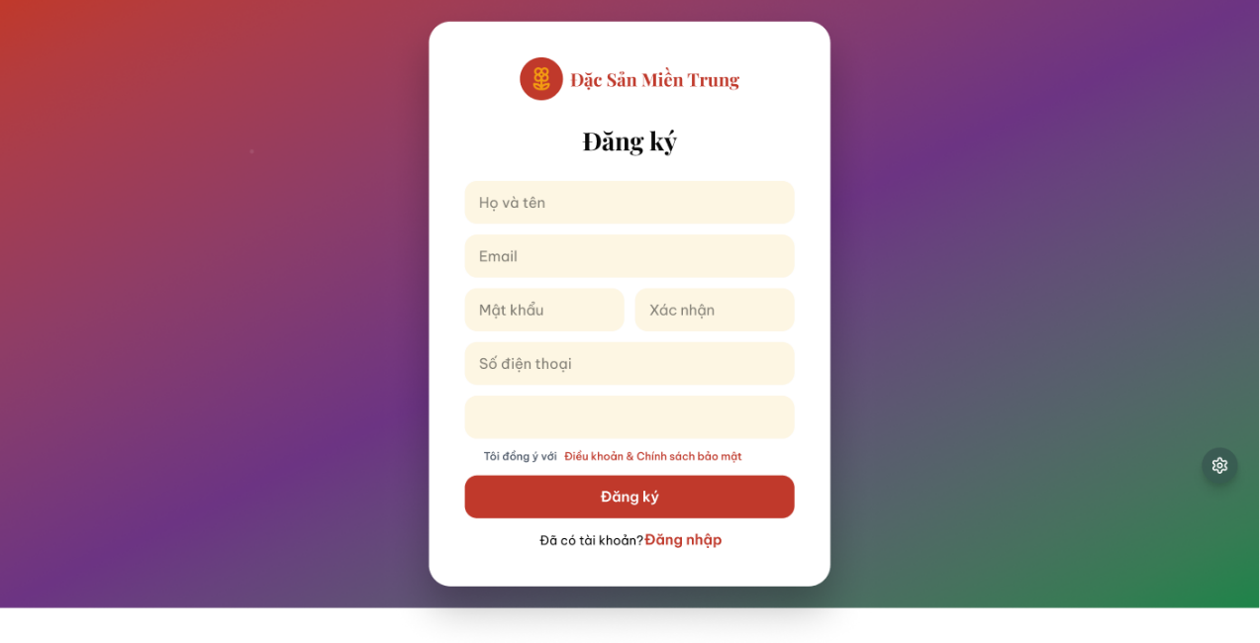

Giao diện Đăng ký
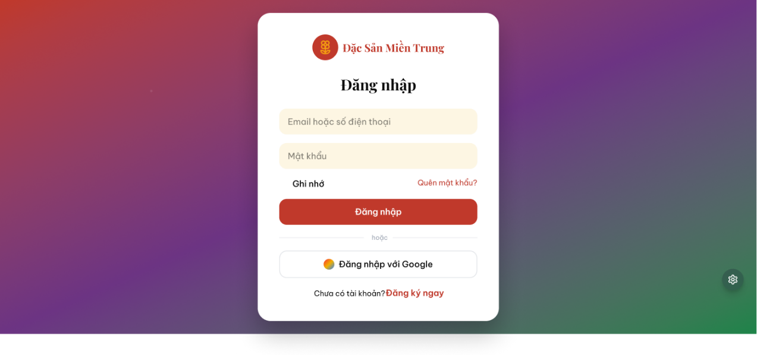

Giao diện Đăng nhập
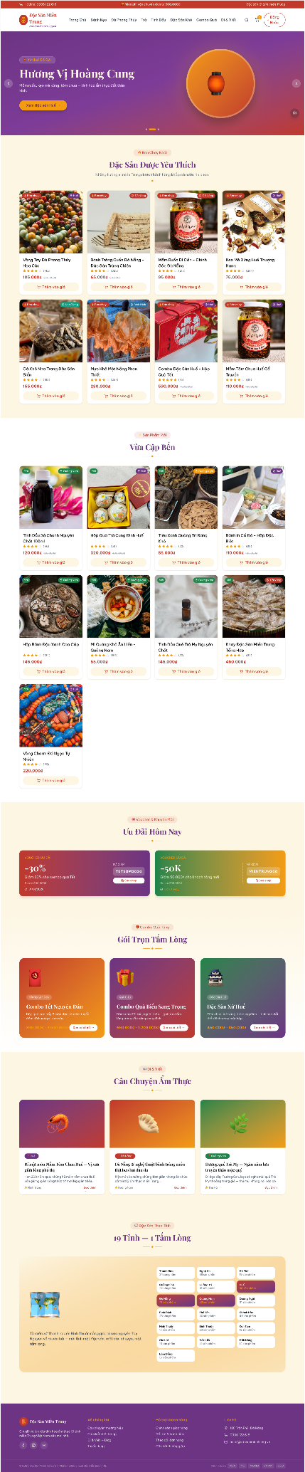

Giao diện Home
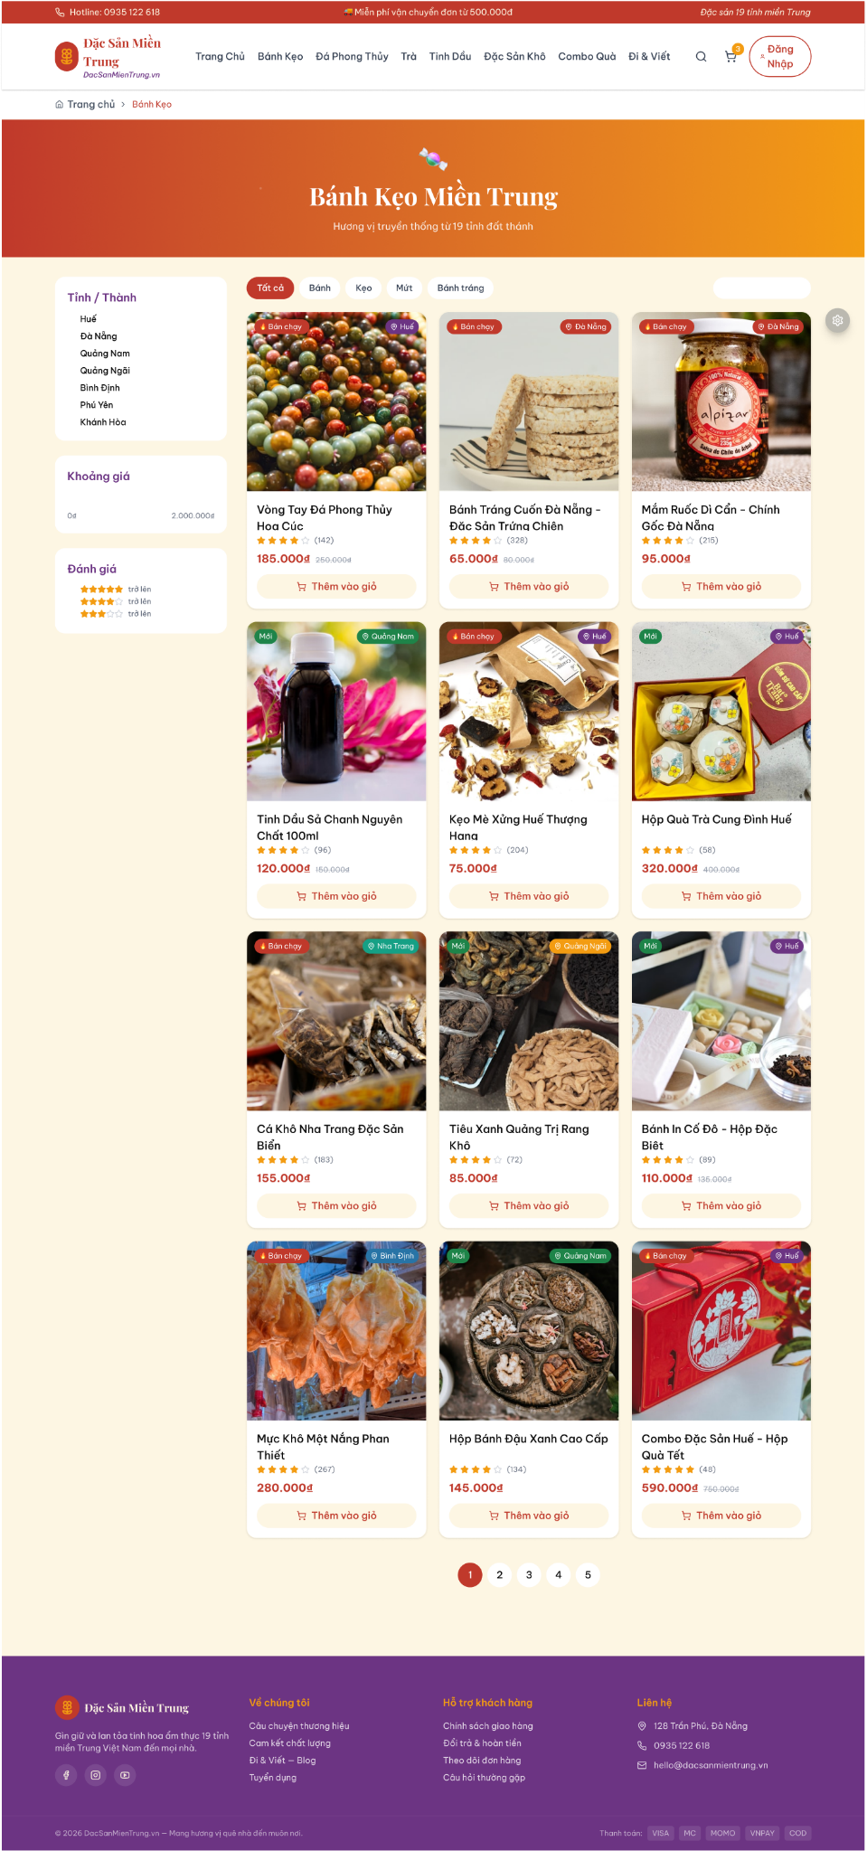

Giao diện Danh sách sản phẩm theo danh mục
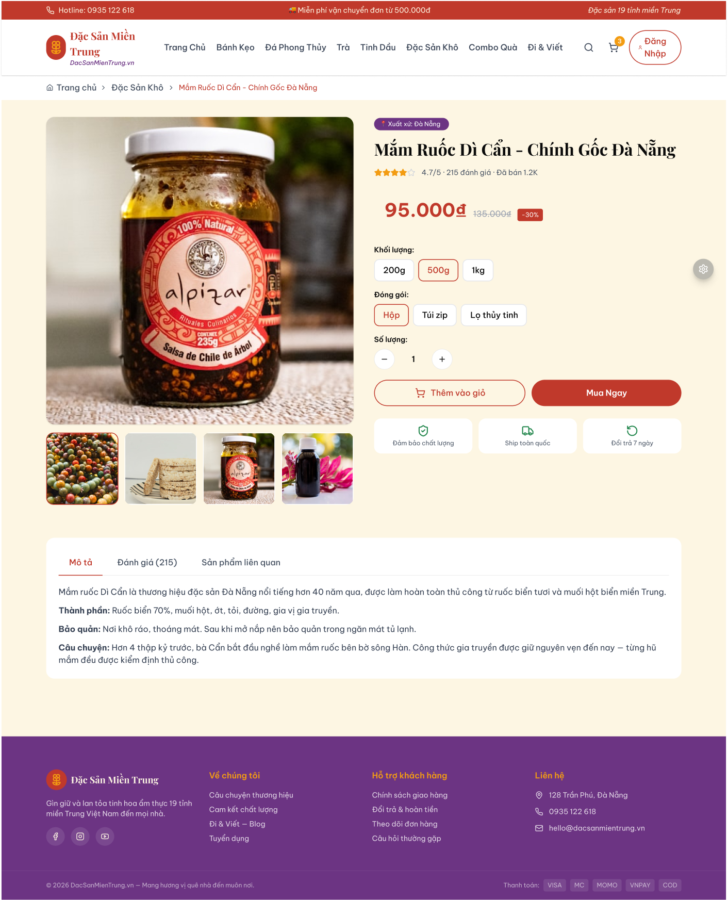

Giao diện Chi tiết sản phẩm
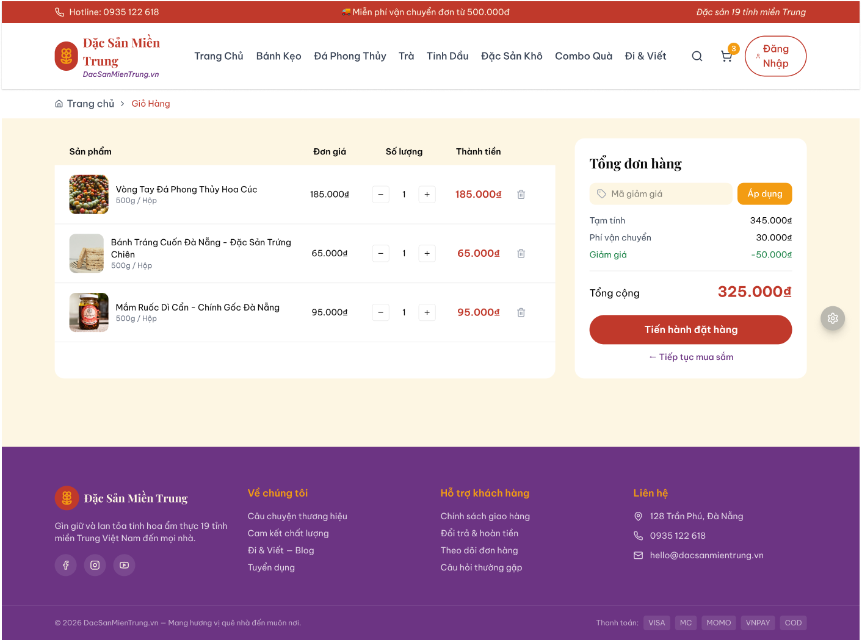

Giao diện Giỏ hàng

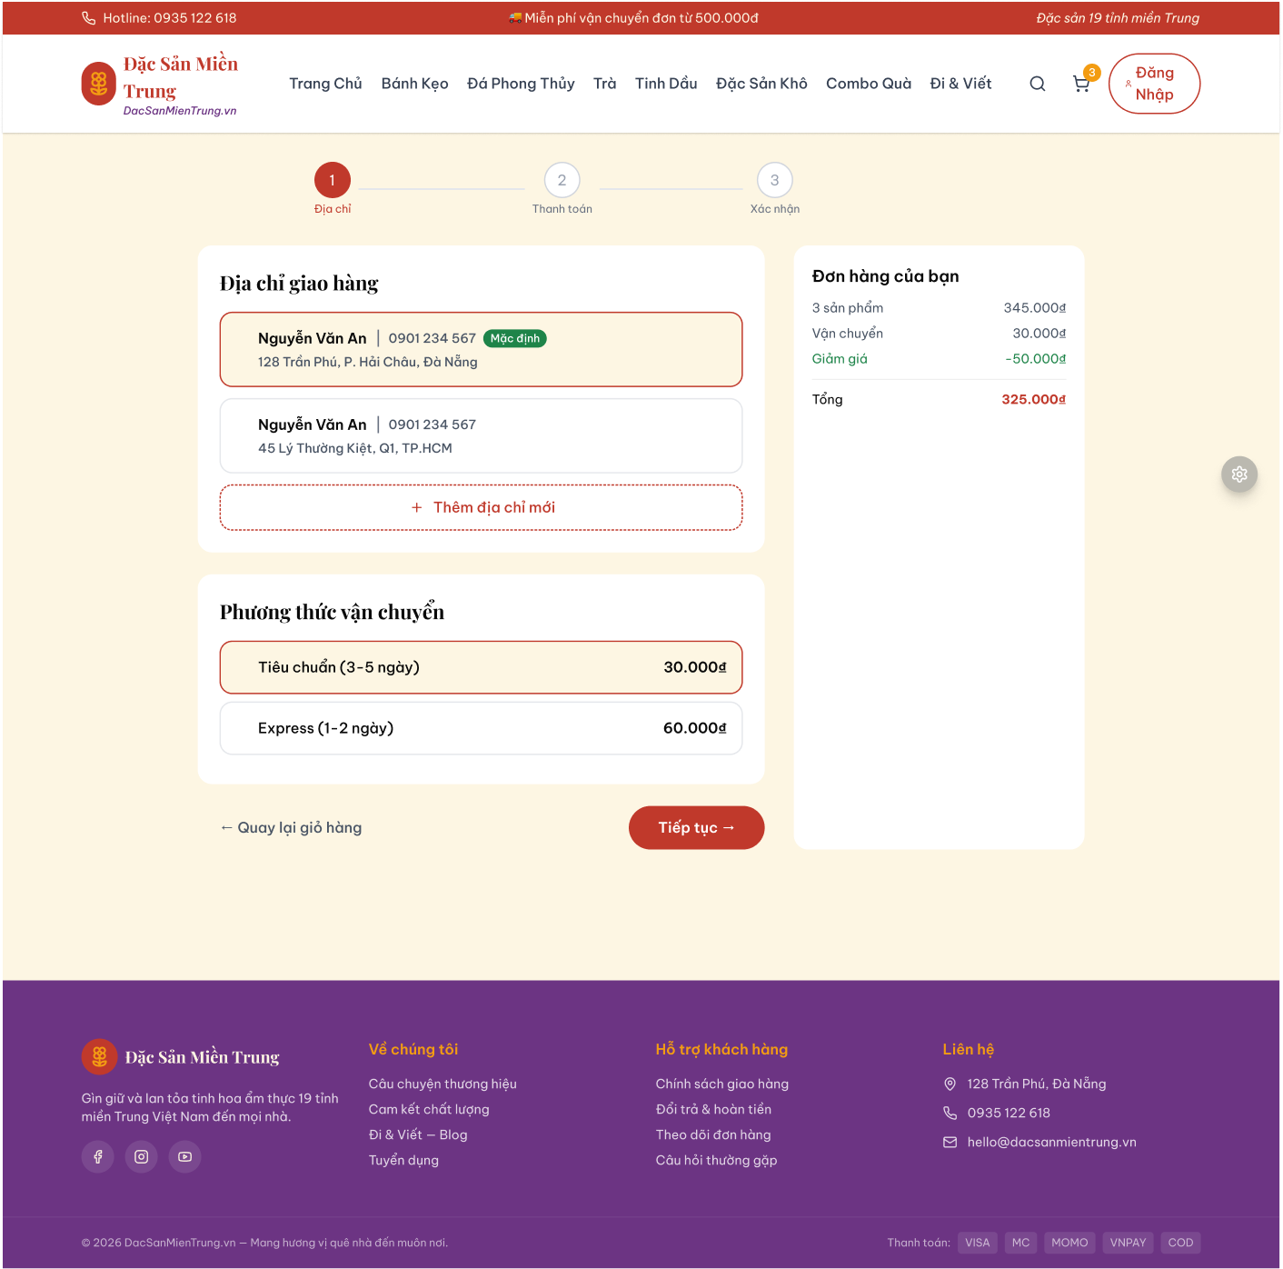

Giao diện Điền thông tin đặt hàng

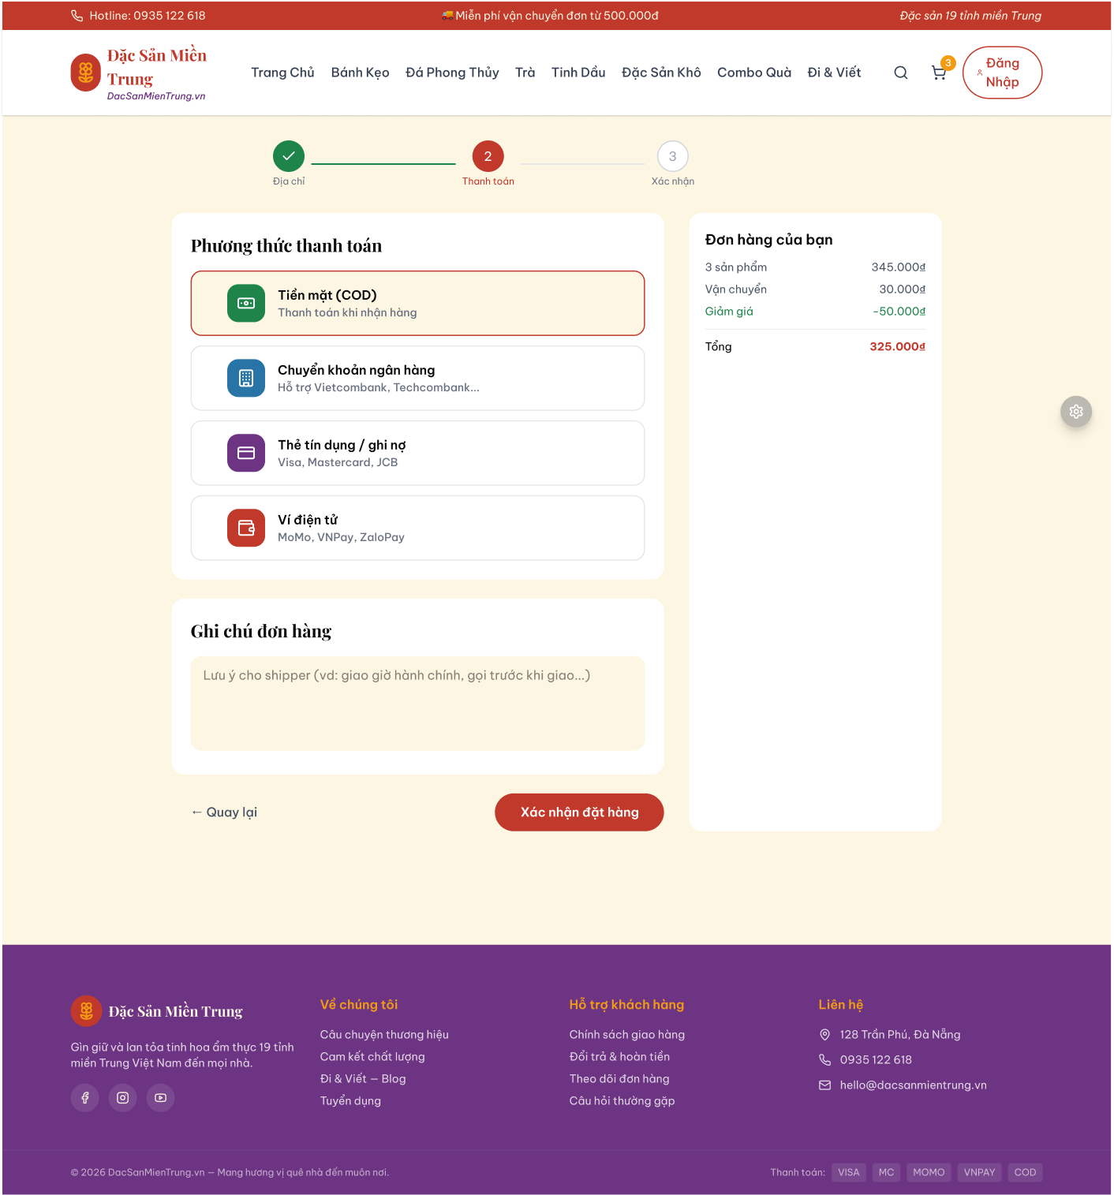

Giao diện Thanh toán
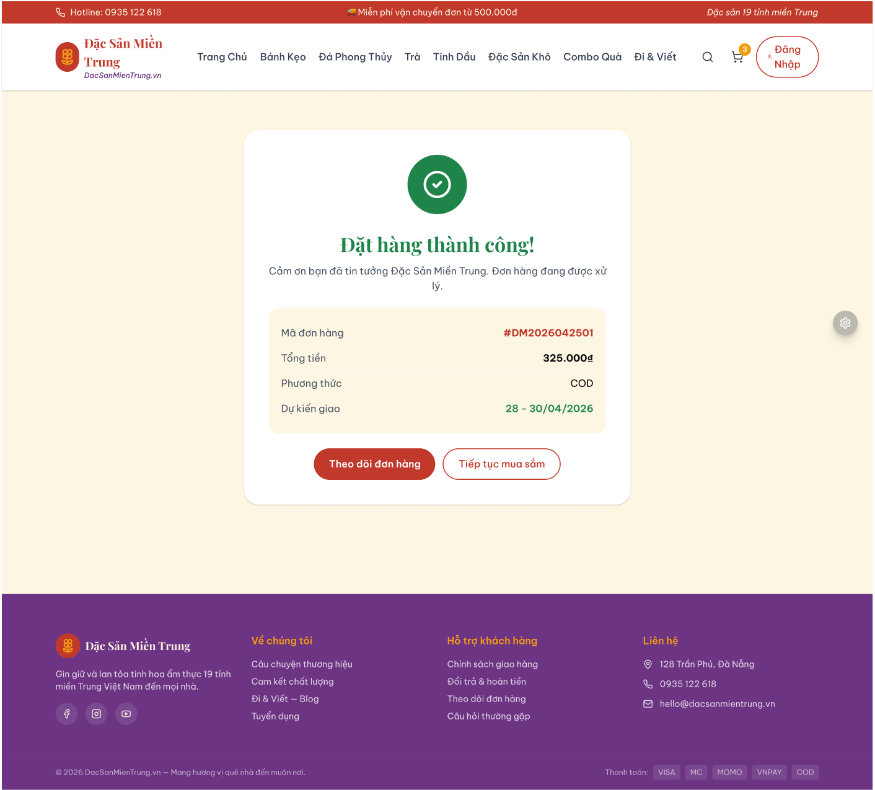

Giao diện Đặt hàng thành công
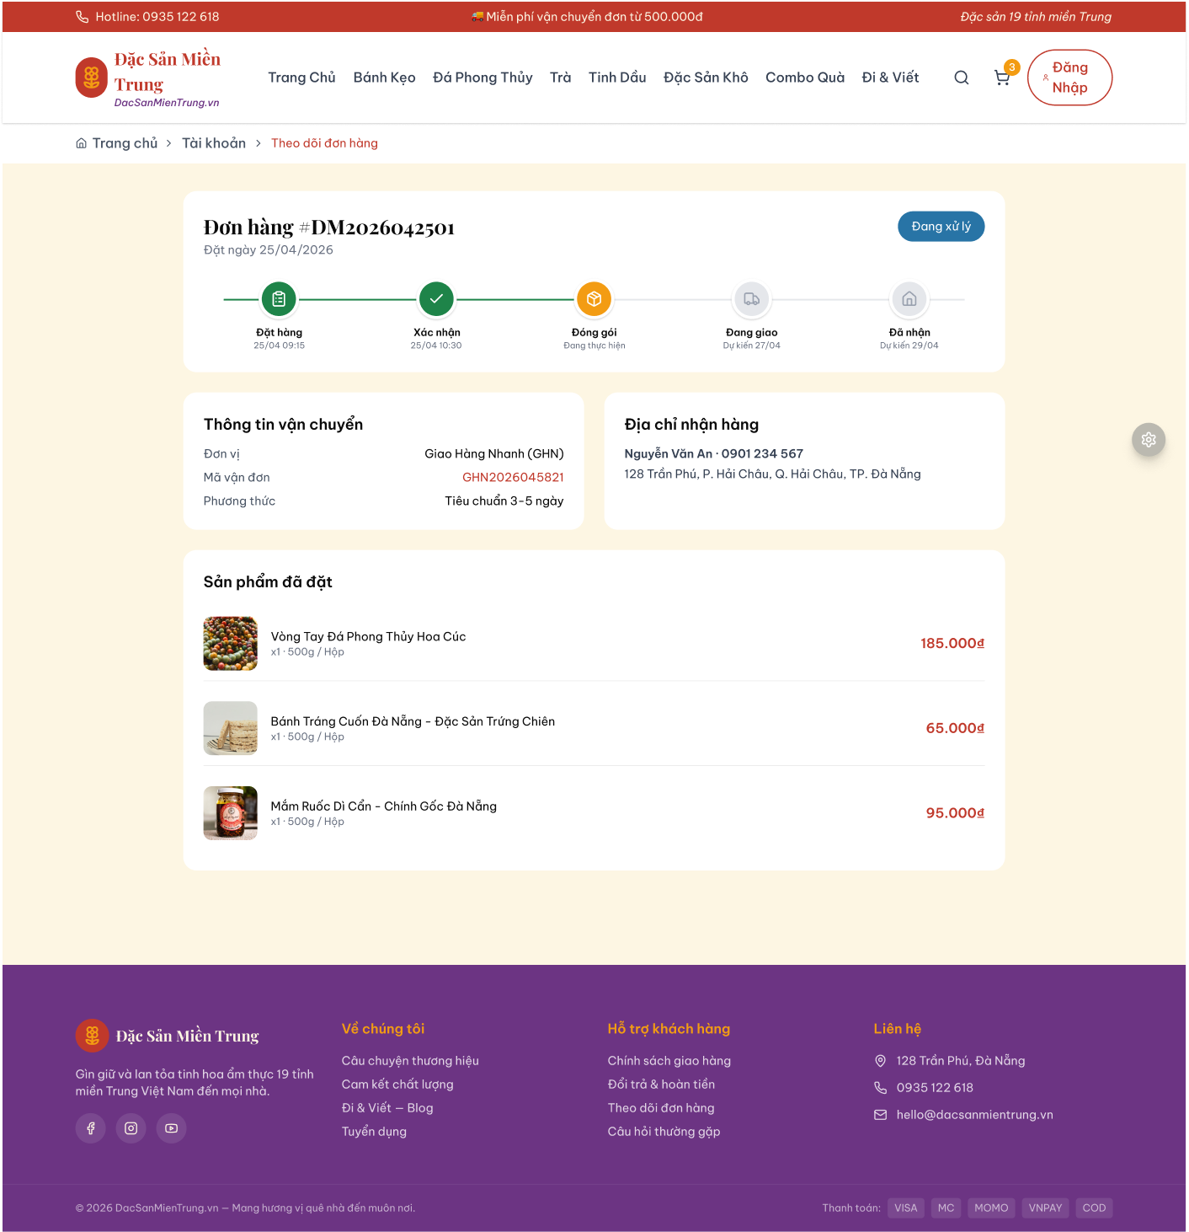

Giao diện Chi tiết đơn hàng

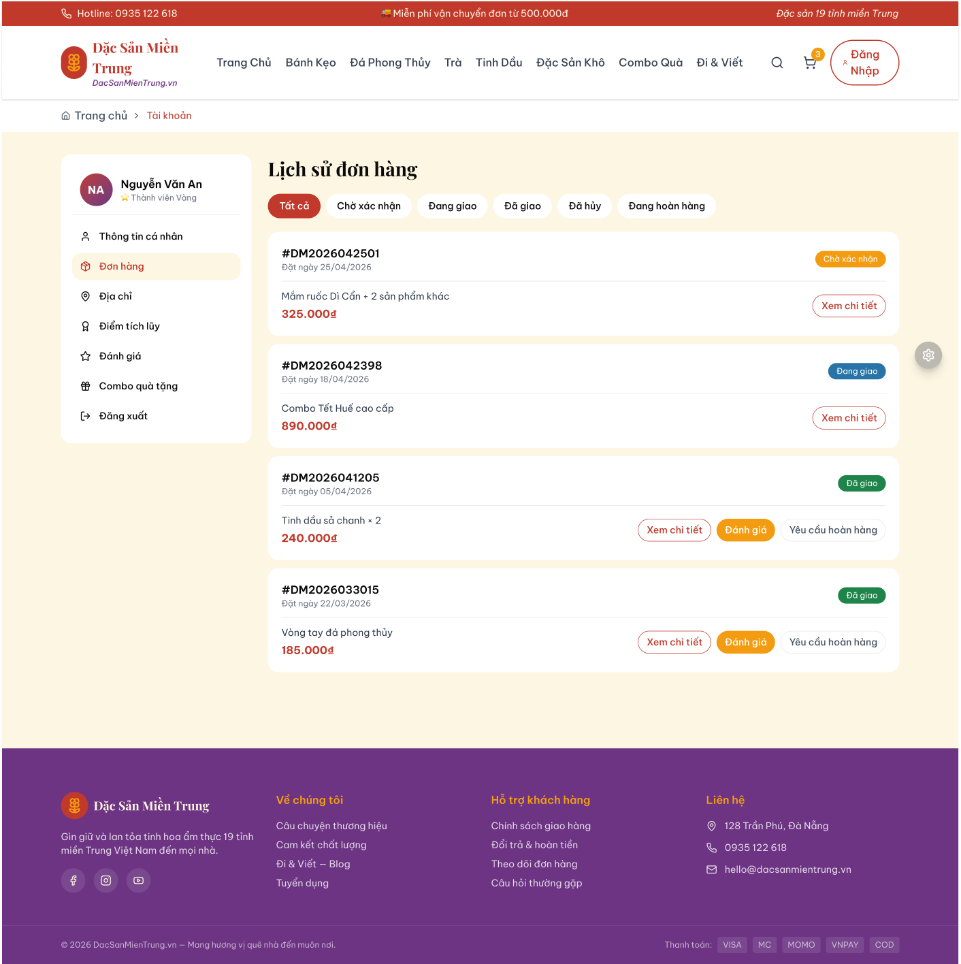

Giao diện Lịch sử đơn hàng
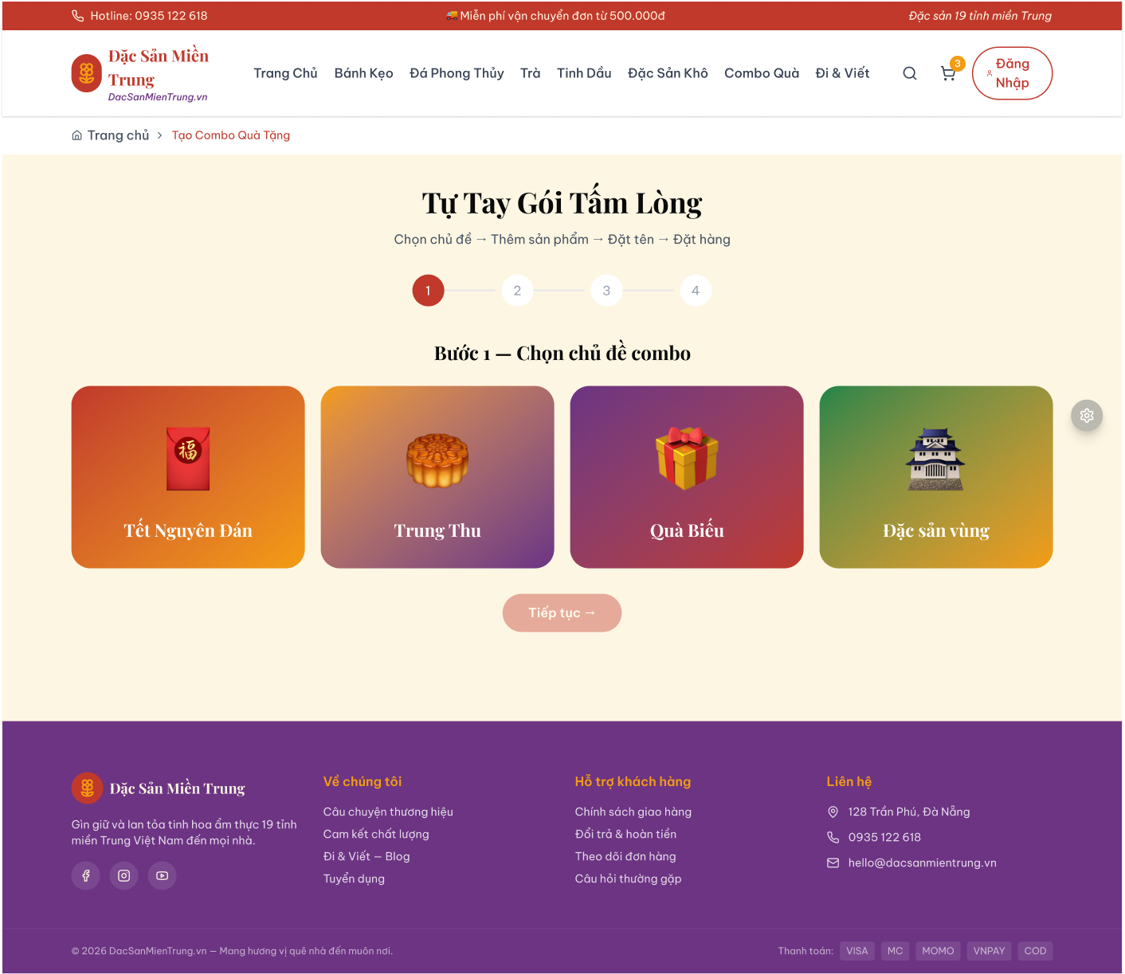

Giao diện Chức năng Combo Quà Tặng – Bước 1
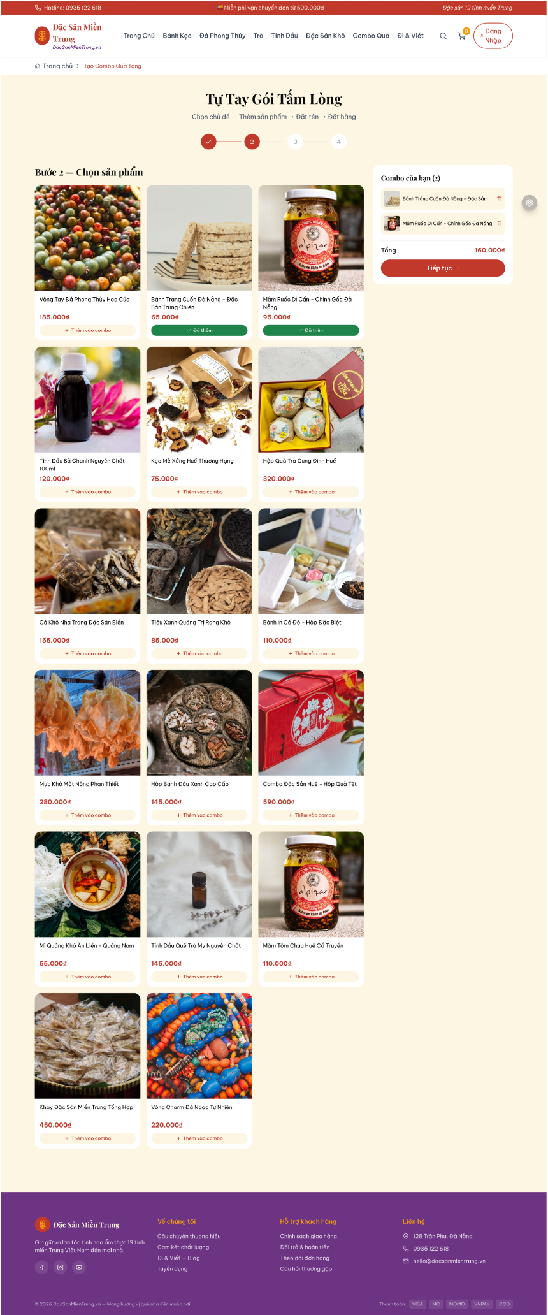

Giao diện Chức năng Combo Quà Tặng – Bước 2
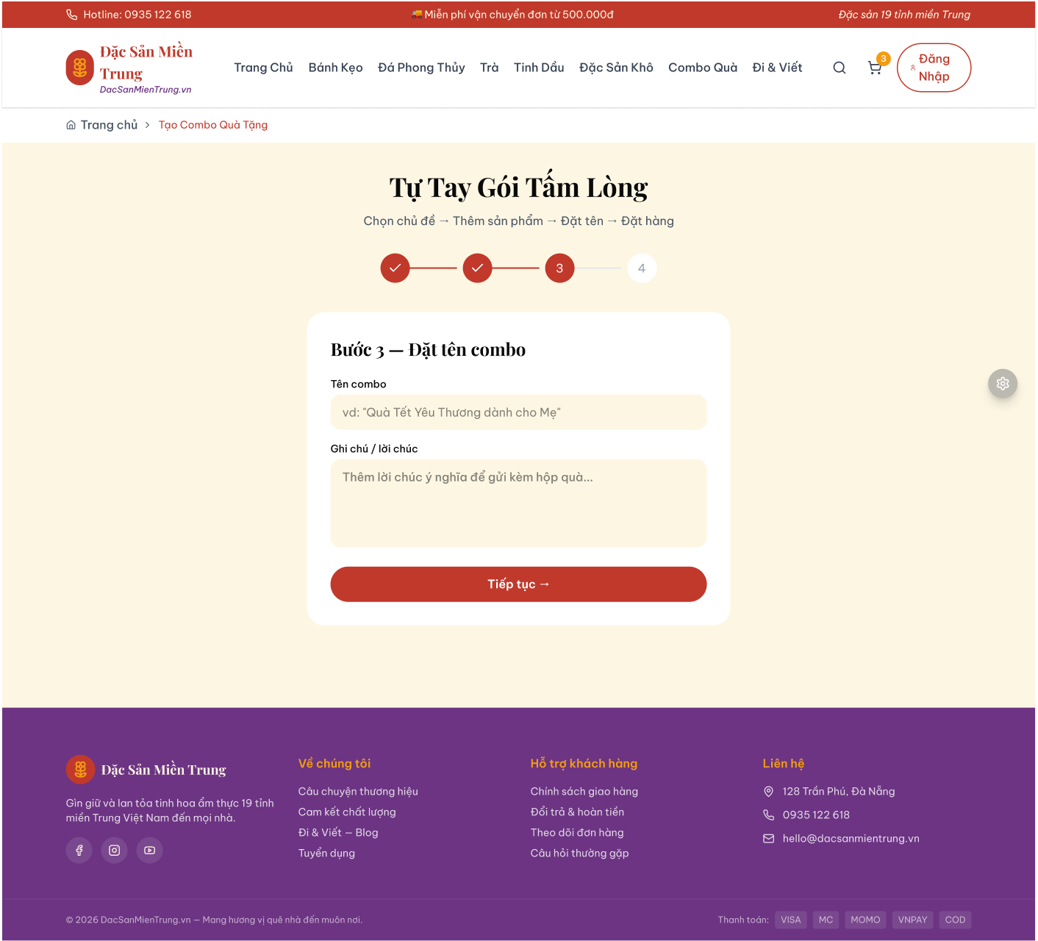

Giao diện Chức năng Combo Quà Tặng – Bước 3
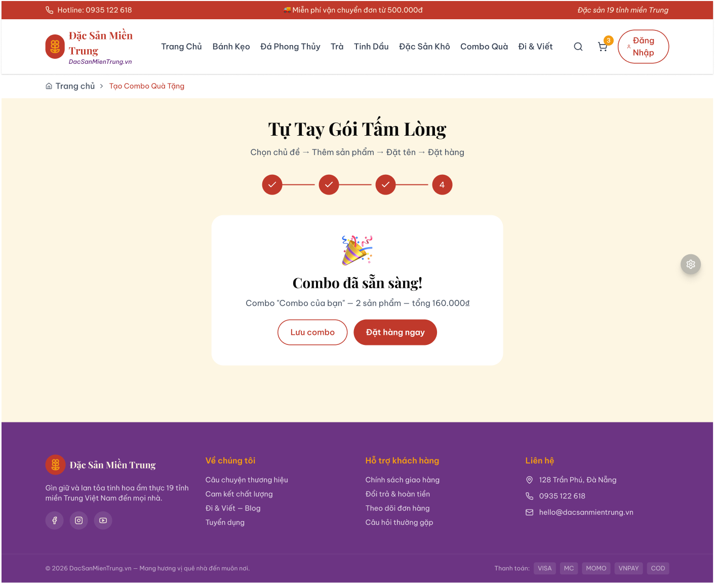

Giao diện Chức năng Combo Quà Tặng – Bước 4

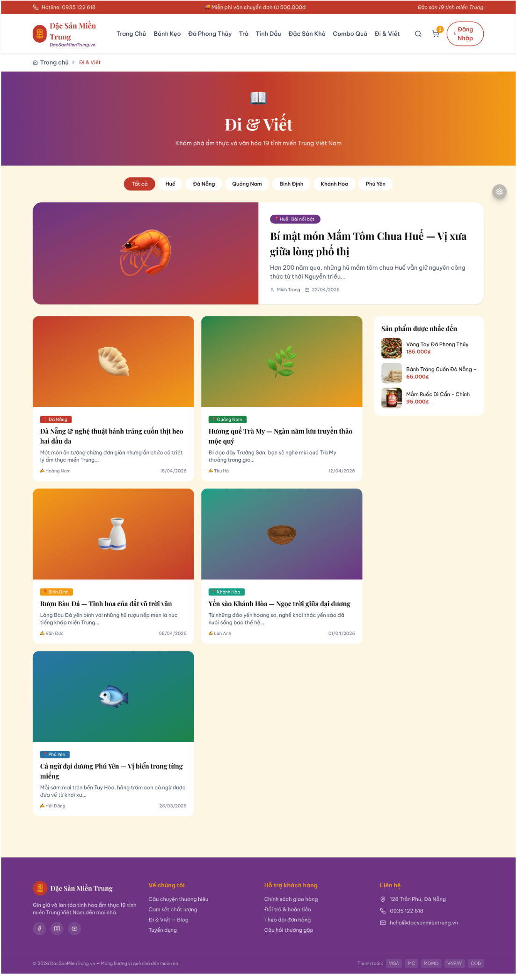

Giao diện Chức năng xem Blog
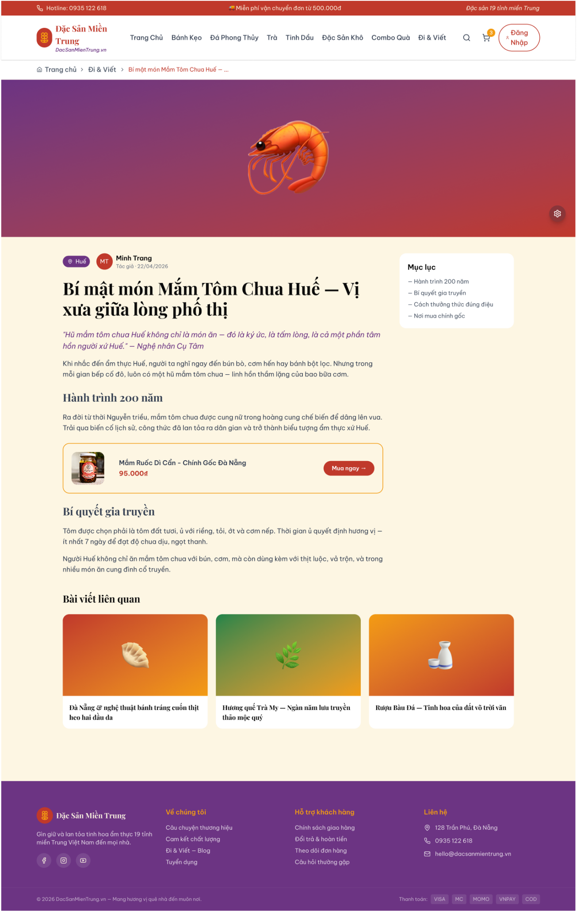

Giao diện Chức năng xem chi tiết Blog

Giao diện cho Nhân viên

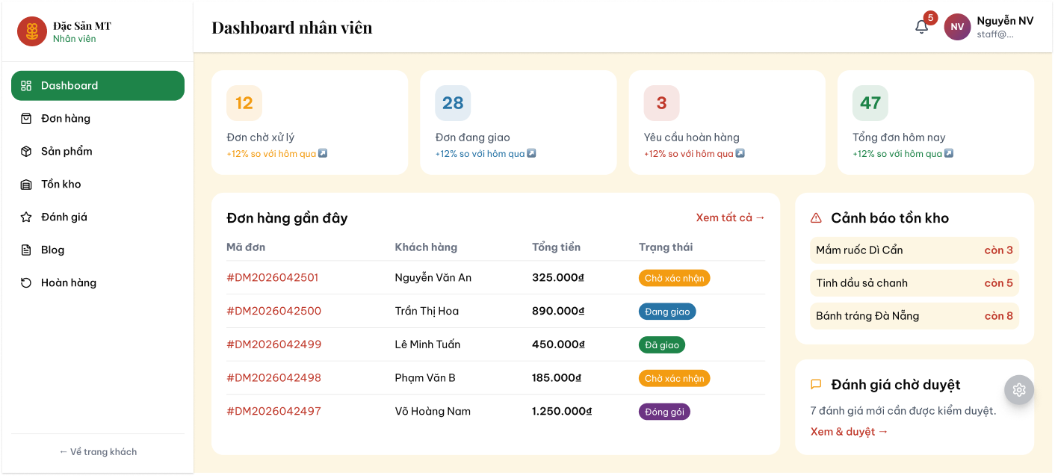

Giao diện Dashboard Nhân viên

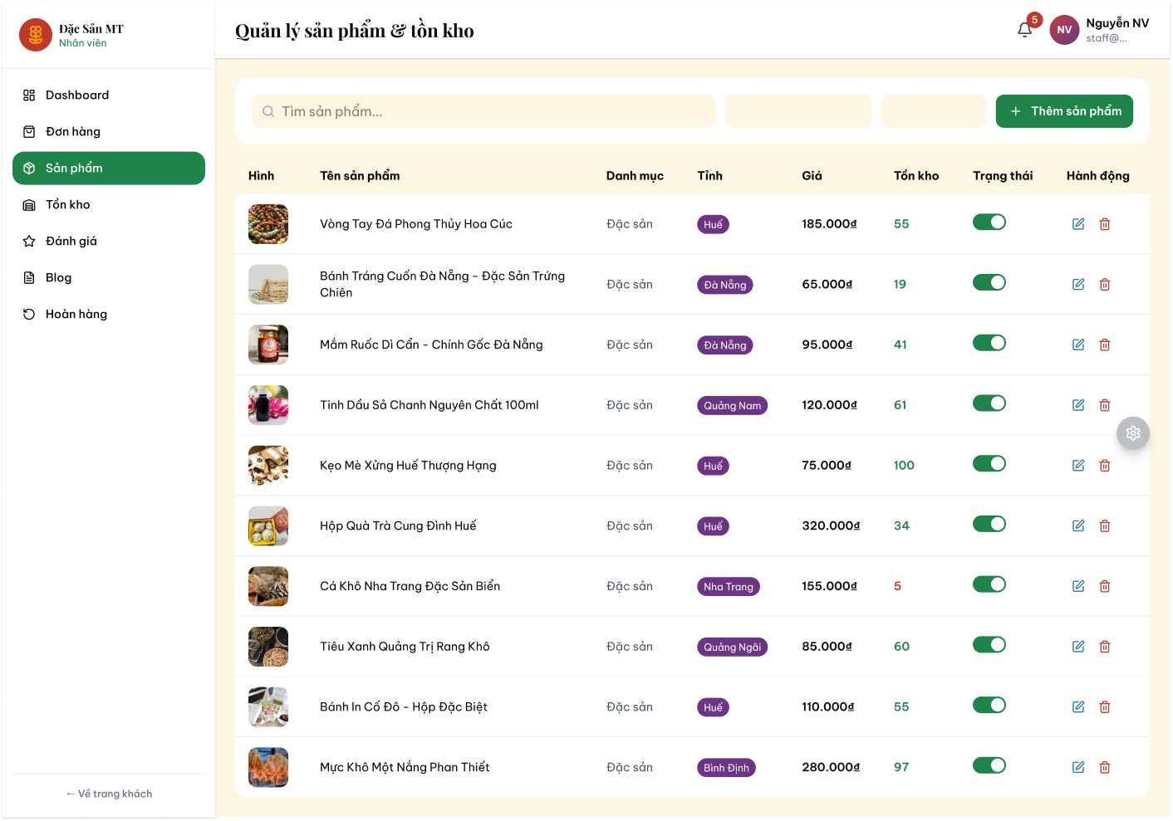

Giao diện Quản lý sản phẩm
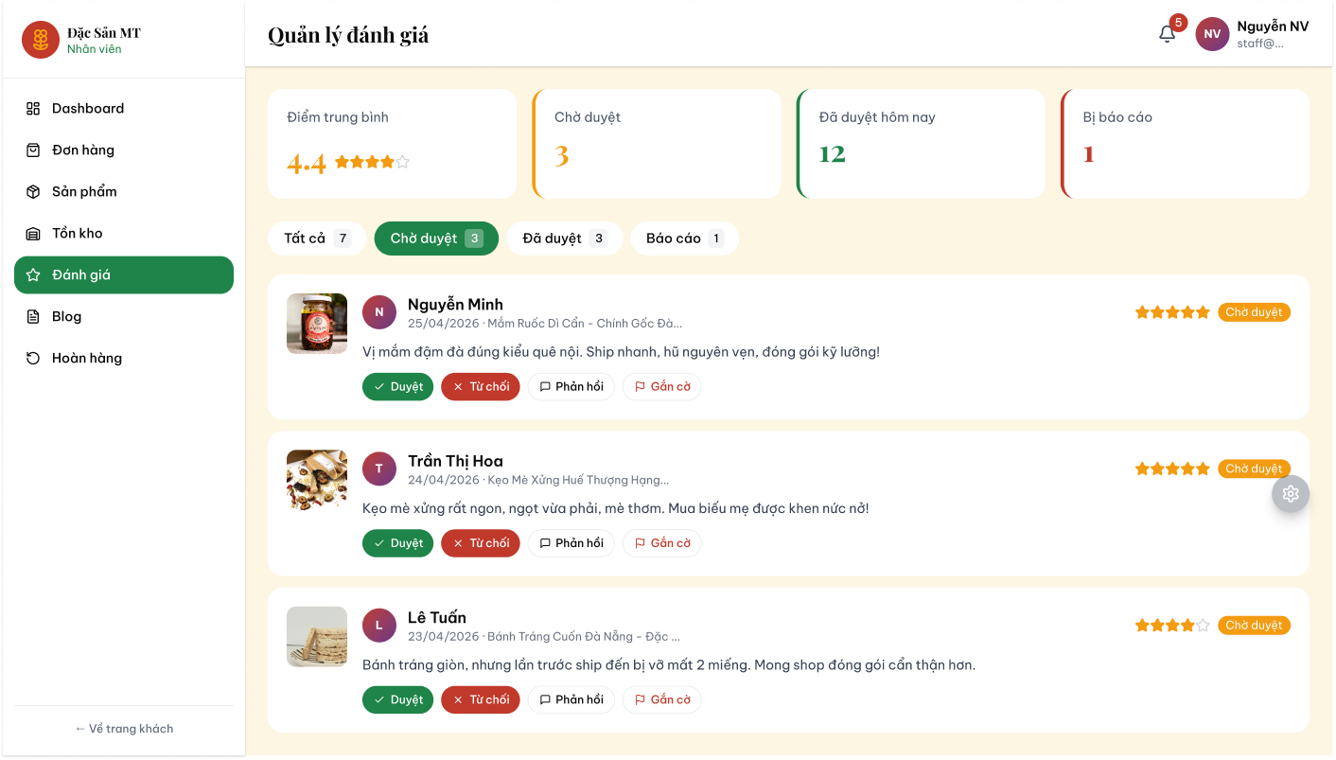

Giao diện Quản lý đánh giá & bình luận

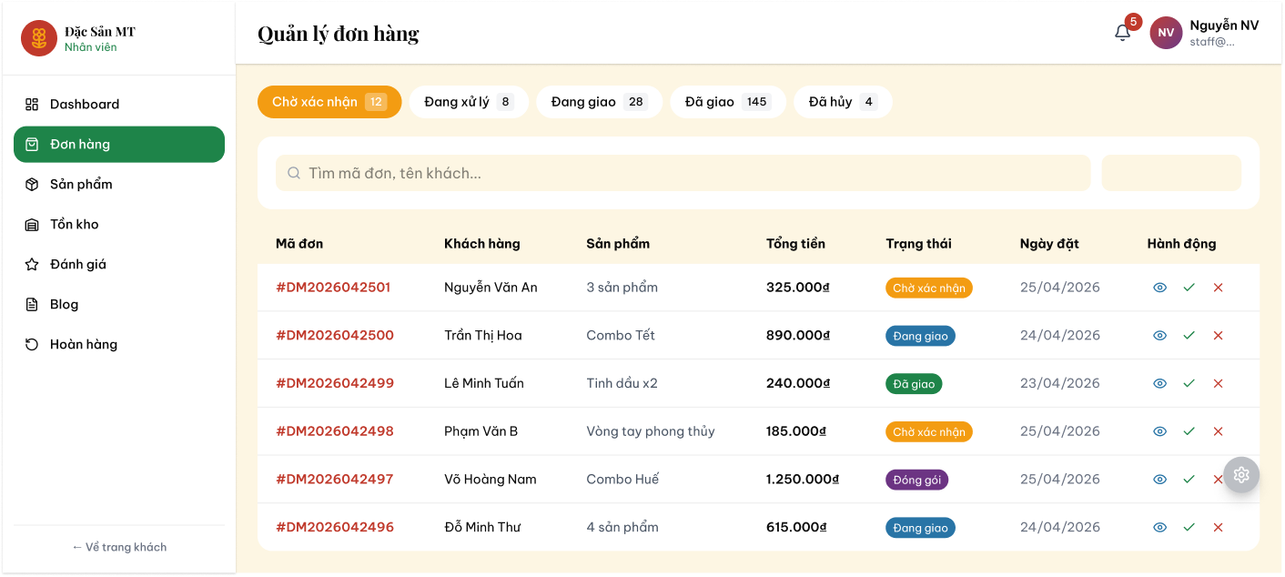

Giao diện Quản lý đơn hàng

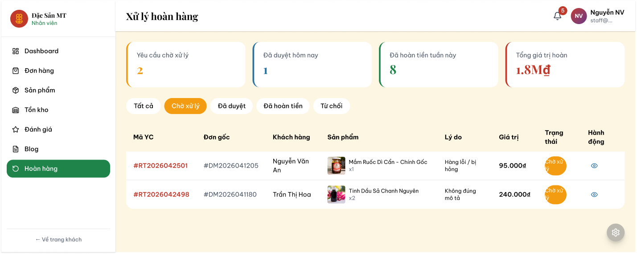

Giao diện Xử lý hoàn hàng

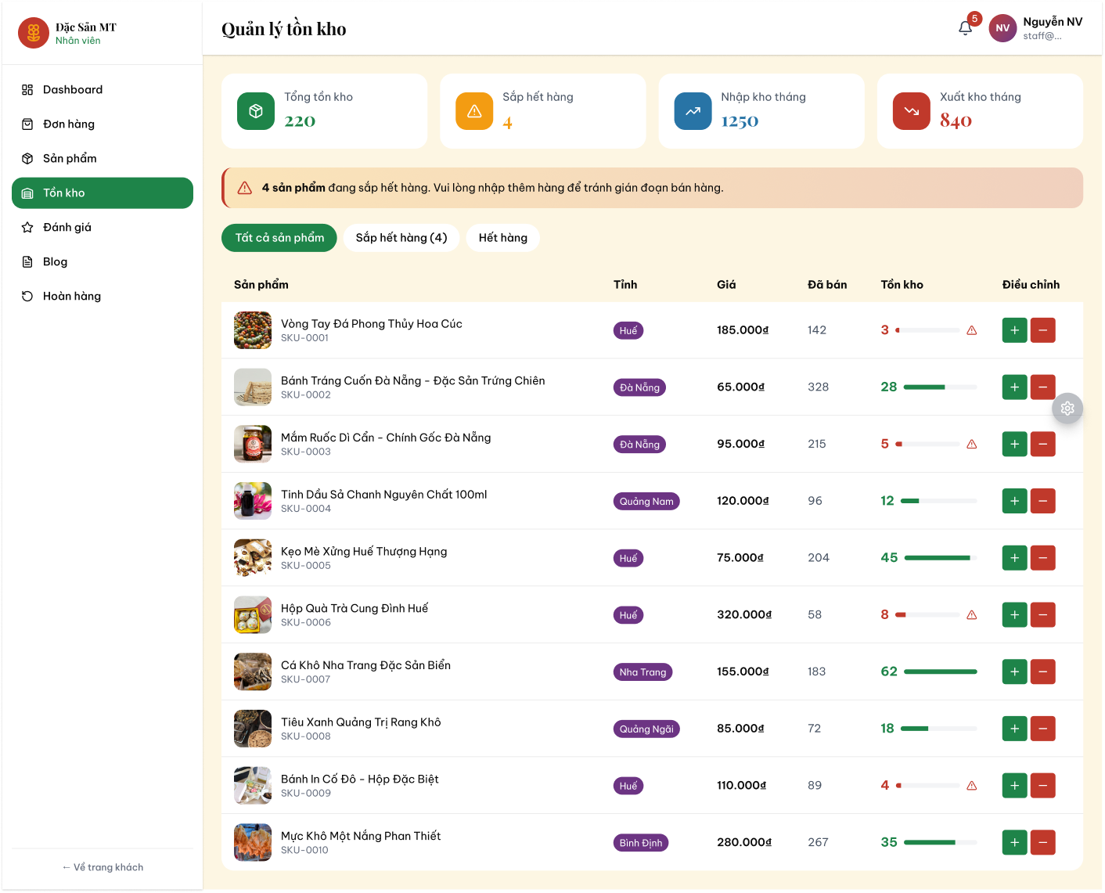

Giao diện xem Tình trạng tồn kho
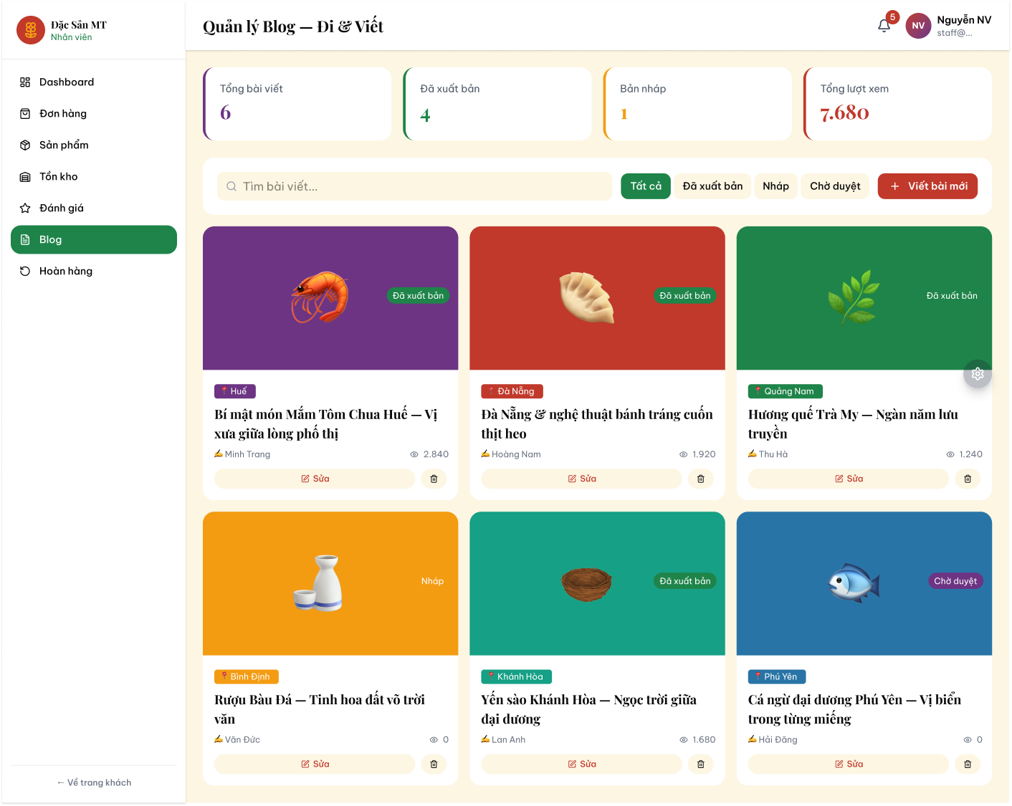

Giao diện Quản lý Blog

Giao diện cho Quản trị viên
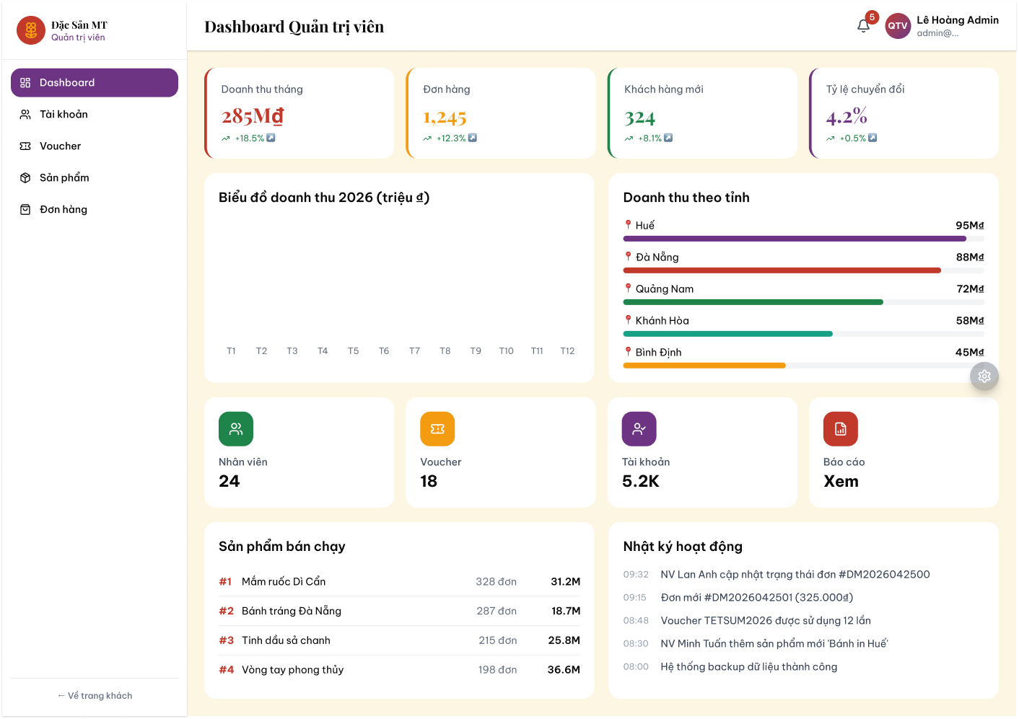

Giao diện Dashboard Quản trị viên
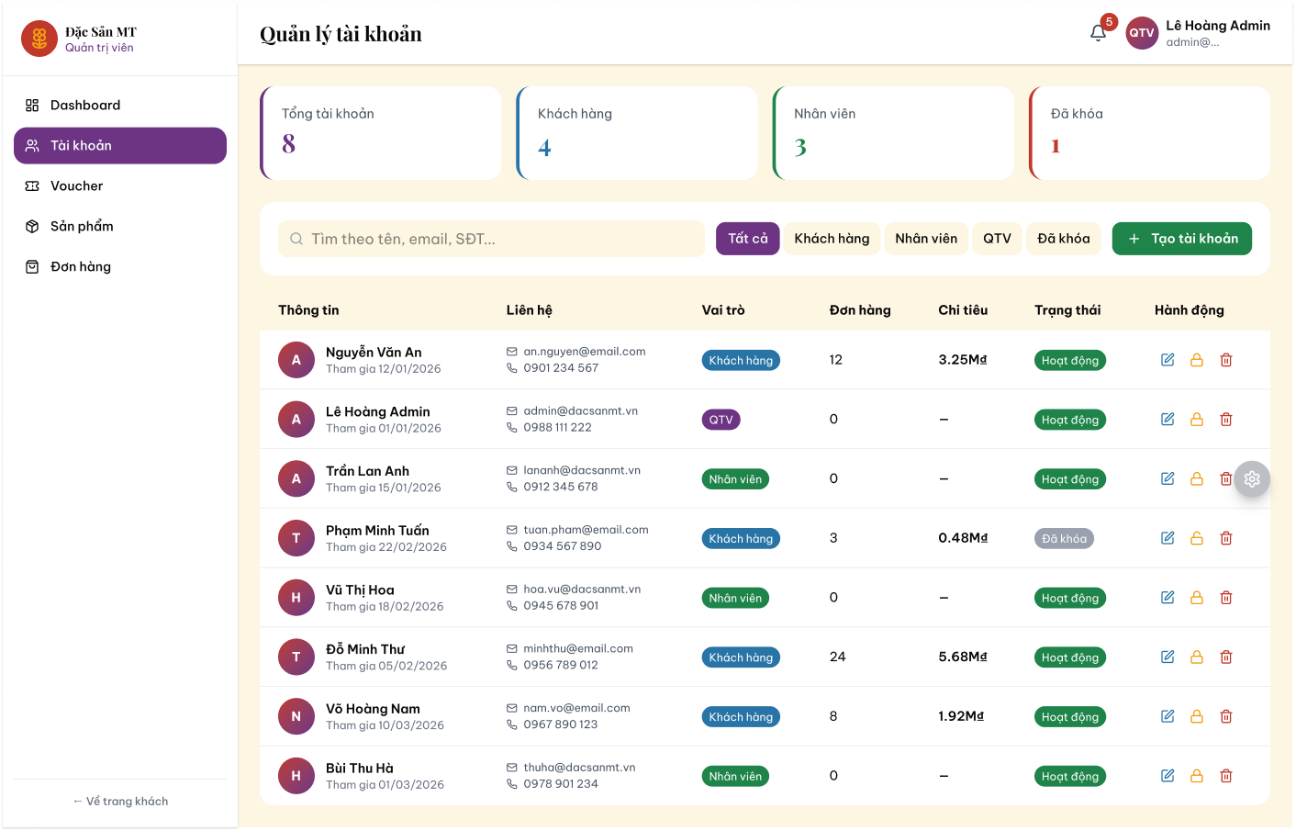

Giao diện Quản lý tài khoản

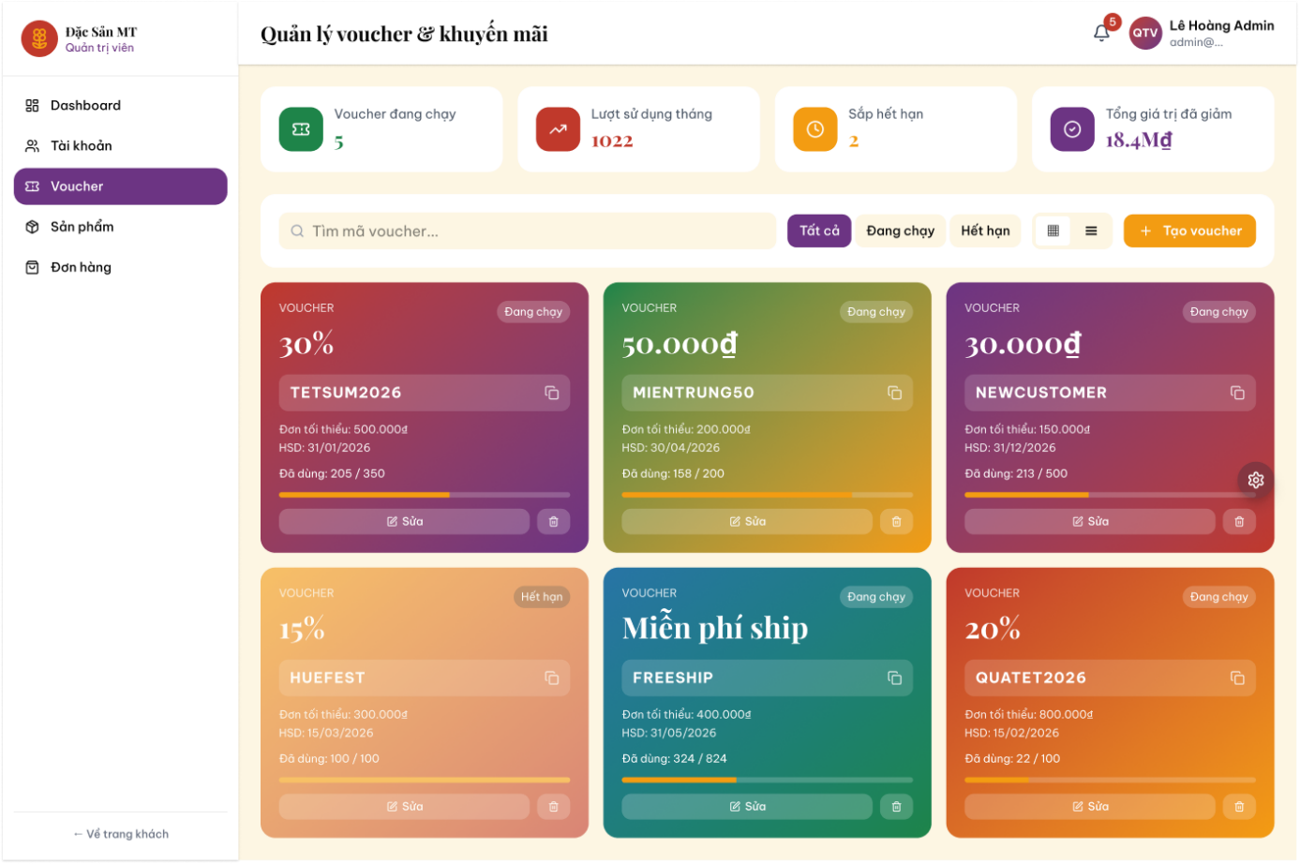

Giao diện Quản lý Voucher

